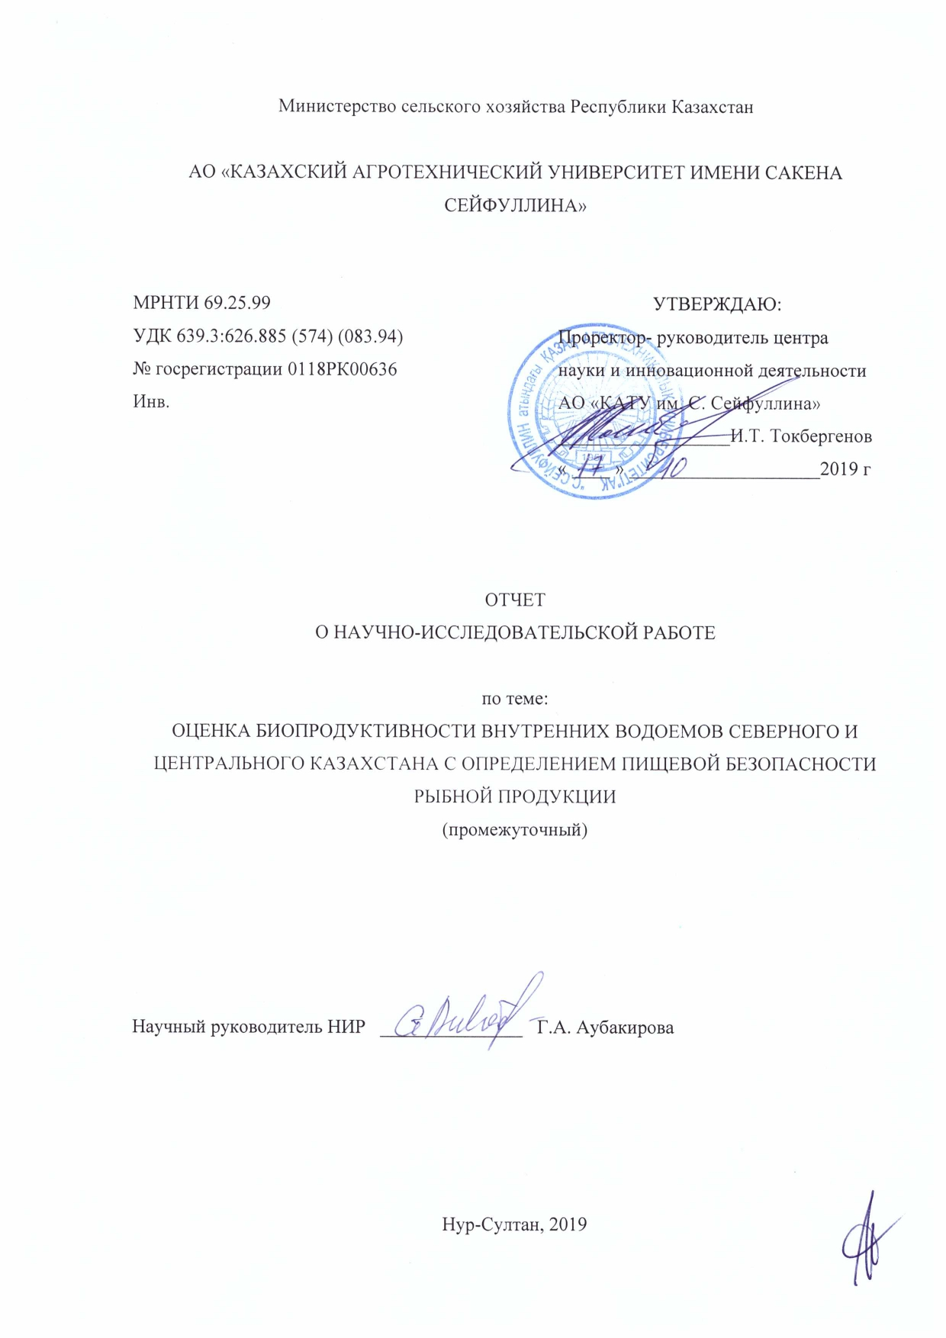
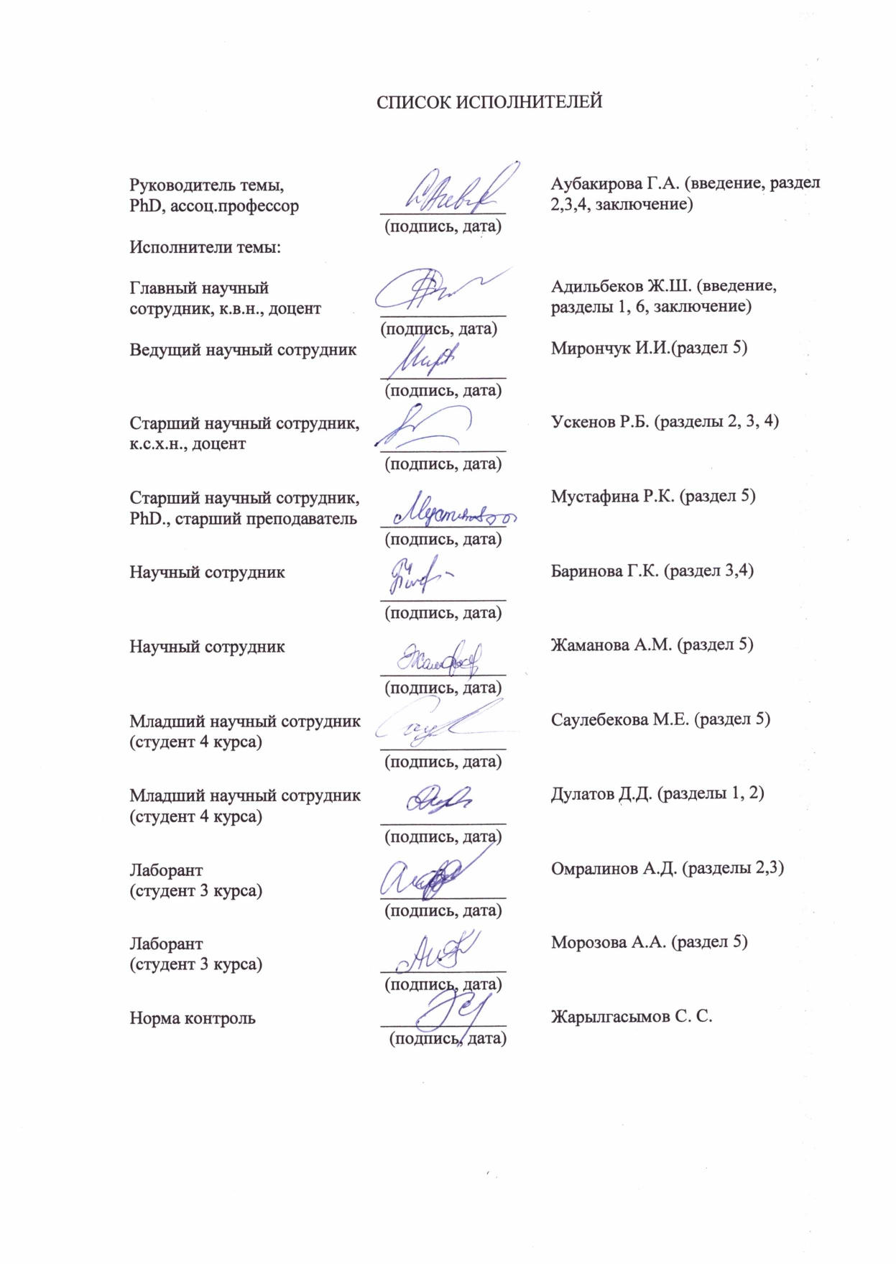

РЕФЕРАТ

Есеп 95 б., 10 кесте., 2 сурет., 36 әдебиеттер, 13 қосымша.
ТҮЙІНДІ СӨЗДЕР: БИОӨНІМДІЛІК, ГИДРОХИМИЯ, ГИДРОБИОЛОГИЯ, ИХТИОЛОГИЯ, ҚАУІПСІЗДІК, САПА, БАЛЫҚ.
Зерттеу объектісі, өңдеу немесе жобалау. Зерттеу объектісі ретінде Қарағанды облысының су қоймалараның суы, зоопланктон, бентос және балығы.
Жұмыстың мақсаты. Қарағанды облысының ішкі суаттарының биоөнімділік құзыреттін зерттеу, балық шаруашылығының құндылығын бағалау және оның биоөнімділігін тиімді пайдалану қажеттілігіне ғылыми негіздеме жасау.
Зерттеу әдістемелері. Зерттеу барысында гидрохимиялық, гидробиологиялық, ихтиологиялық, органолептикалық, биохимиялық, гельминтологиялық, токсикологиялық, радиологиялық және статистикалық өңдеу тәсілдері қолданылды.
Алынған нәтижелері мен ғылыми жаңалығы. Алғаш рет ішкі су көздерінің гидрохимиялық режимінің ерекшеліктері, зоопланктон мен бентостың таксономиялық құрамы мен құрылымы және олардың өнімділікке тигізетін әсері зерттелді. Қарағанды облысының су қоймаларындағы балықтардың көлемдік-жас аралық, түрлік құрамы және олардың қауіпсіздігі мен сапасы анықталынып, сонымен қатар жаңа зерттеу тәсілдерін дайындау.
Негізгі құрылымдық және техникалық-экономикалық көрсеткіштері. Зерттеу нәтижелері су қоймалардың биологиялық өнімділігін ғылыми тұрғыдан бағалауға, табиғатты пайдаланушыларға қазіргі заманға сай балық шаруашылығын табысты басқару үшін тиімді пайдалануына мүмкіндік береді. Сонымен қатар, зерттеу нәтижелері қоршаған ортаны бақылау және тағам қауіпсіздігі, ғылыми мекемелер мен зертханаларда қолданыла алады.
Ендірілу дәрежесі. Зерттеу нәтижелерін Қарағанды облысының балық шаруашылығы өндірістік қызметінде қолданылады, табиғат пайдаланушылар үшін су қоймаларын ұтымды игеру және оларға бағалы балық түрлерін жіберу бойынша әдістемелік ұсыныстар дайындалады.
Тиімділігі. Зерттеу нәтижелерін Қарағанды облысының балық шаруашылықтары өндірісінде, азық-түлік қауіпсіздігі зертханаларында қолданыла алады.
Қолданылу саласы. Табиғат пайдаланушылар (балық шаруашылықтары), ветеринария (ветеринариялық-санитариялық сараптау).

РЕФЕРАТ

Отчет 95 с., 10 табл., 2 рис., 36 источников, 13 прил.
КЛЮЧЕВЫЕ СЛОВА: БИОПРОДУКТИВНОСТЬ, ГИДРОХИМИЯ, ГИДРОБИОЛОГИЯ, ИХТИОЛОГИЯ, БЕЗОПАСНОСТЬ, КАЧЕСТВО, РЫБА.
Объект исследования, разработки или проектирования. Объектом исследования являются пробы воды, зоопланктона, бентоса и рыбы водоемов Карагандинской области.
Цель работы. Изучить биопродукционный потенциал, оценить рыбохозяйственную ценность и безопасность рыбной продукции, научно обосновать рациональное использование биоресурсов внутренних водоемов Карагандинской области.
Методы исследования. В ходе исследований были использованы гидрохимические, гидробиологические, ихтиологические, органолептические, биохимические, гельминтологические, токсикологические, радиологические и статистические методы.
Полученные результаты и новизна. Впервые изучены особенности гидрохимического режима, таксономический состав, структура зоопланктона и бентоса в водоемах и его влияние на продуктивность. Определен размерно-возрастной и видовой состав рыб, изучена безопасность и качество рыбы водоемов Карагандинской области, а также разработан новый метод исследования.
Основные конструктивные и технико-экономические показатели. Результаты исследования позволят дать научно обоснованную оценку биопродуктивности водоемов, которая позволит природопользователям наиболее эффективно использовать водоемы для успешного ведения рыбного хозяйства в современных условиях. Кроме того, полученные результаты могут быть использованы в научных учреждениях и лабораториях, занимающихся мониторингом окружающей среды и безопасностью пищевых продуктов.
Степень внедрения. Полученные результаты исследований будут использованы в производственной деятельности рыбных хозяйств Карагандинской области, будут подготовлены методические рекомендации для природопользователей по рациональному использованию водоемов и зарыблению их ценными породами рыб.
Эффективность. Результаты исследований будут использоваться в производственной деятельности рыбных хозяйств Карагандинской области, в работе лабораторий по пищевой безопасности.
Область применения. Природопользователи (рыбное хозяйство), ветеринария (лаборатории ветеринарно-санитарной экспертизы).

СОДЕРЖАНИЕ
ОПРЕДЕЛЕНИЯ | 6
ОБОЗНАЧЕНИЯ И СОКРАЩЕНИЯ | 7
ВВЕДЕНИЕ | 8
ОСНОВНАЯ ЧАСТЬ | 11
1 Выбор направления исследований | 11
2 Методы проведения исследований | 12
3 Результаты исследований | 15
3.1 Результаты патентно-информационных исследований, литературного обзора  и мониторинга внутренних водоемов Карагандинской области | 15
3.2 Гидрохимический режим водоемов Карагандинской области и его влияние  на продуктивность | 16
3.3 Таксономический состав, структура зоопланктона и бентоса в водоемах Карагандинской области | 18
3.4 Среднесезонная биомасса зоопланктона и бентоса в водоемах и возможное производство продукции этих сообществ | 21
3.5 Размерно-возрастной и видовой состав рыб в водоемах Карагандинской области | 23
3.6 Изучение безопасности и качества рыбы водоемов Карагандинской области,  а также разработка новых методов исследования | 28
4 Обобщение и оценка результатов исследований | 32
ЗАКЛЮЧЕНИЕ | 34
КОРЫТЫНДЫ | 36
СПИСОК ИСПОЛЬЗОВАННЫХ ИСТОЧНИКОВ | 38
Приложение А | 41
Приложение Б | 49
Приложение В | 50
Приложение Г | 51
Приложение Д | 52
Приложение Е | 53
Приложение Ж | 55
Приложение И | 56
Приложение К | 57
Приложение Л | 58
Приложение М | 59
Приложение Н | 60
Приложение О | 61

ОПРЕДЕЛЕНИЯ

В настоящем отчете о НИР применяют следующие термины с соответствующими определениями:
ПРОДУКТИВНОСТЬ ВОДОЁМОВ – это количество органического вещества, производимого в водоёме его обитателями за единицу времени (обычно за год) на единицу площади дна или на единицу объёма воды. Основу продуктивности водоемов составляют водные растения, которые служат пищей водным животным.
ТРОФНОСТЬ – характеристика водоёма по его биологической продуктивности, обусловленной содержанием биогенных элементов и естественной кормовой базы.
ЗООПЛАНКТОН – это пассивно плавающие животные организмы, перемещающиеся благодаря течениям, которые не могут противостоять течениям и переносятся вместе с водными массами.
БЕНТОС – это совокупность организмов, обитающих на грунте и в грунте дна водоёмов.
ВЕТЕРИНАРНО-САНИТАРНАЯ БЕЗОПАСНОСТЬ – состояние объектов государственного ветеринарного надзора, не представляющее опасности для здоровья животных и человека при обычных (установленных) условиях их использования.
БЕЗОПАСНОСТЬ ПИЩЕВОЙ ПРОДУКЦИИ – отсутствие недопустимого риска во всех процессах (на стадиях) разработки (создания), производства (изготовления), оборота, утилизации и уничтожения пищевой продукции, связанного с причинением вреда жизни и здоровью человека и нарушением законных интересов потребителей с учетом сочетания вероятности реализации опасного фактора и степени тяжести его последствий.
ВЕТЕРИНАРНО-САНИТАРНАЯ ЭКСПЕРТИЗА – это отдельная отрасль ветеринарии, изучающая санитарно-гигиенические методы исследования и ветеринарно-санитарной оценки продуктов и технического сырья животного происхождения.
МЯСО РЫБ – основная, съедобная часть рыбы, составляющая около половины всей массы тела, куда входят мышцы туловища вместе с заключенной в них соединительной и жировой тканями, кровеносными и лимфатическими сосудами и мелкими межмышечными косточками.
ПИЩЕВАЯ ЦЕННОСТЬ – это способность продукта удовлетворять потребности человека в энергии, питательных и биологически активных веществах, необходимых для обеспечения здоровья и нормальной жизнедеятельности людей, определяется химическим составом и физической структурой продукта.

ОБОЗНАЧЕНИЯ И СОКРАЩЕНИЯ

В настоящем отчете о НИР применяются следующие обозначения и сокращения:
г | – грамм
кг | – килограмм
мг | – миллиграмм
л | − литр
мл | − миллилитр
моль | − миллимоль
ед. | − единицы
% | − процент
уд. рад | − активность, приходящаяся на единицу массы вещества источника
Оз. | – озеро
Бк/кг | – бекаре на килограмм

ВВЕДЕНИЕ

Оценка современного состояния решаемой научной проблемы. Во всем мире аквакультура играет важную роль в искоренении нехватки продовольствия и недоедания путем предоставления рыбы и других морских продуктов, которые богаты белком, необходимыми жирными кислотами, витаминами и минералами [1].
Известно, что из-за своего географического положения Республика Казахстан обладает дефицитом водных ресурсов и значительная часть ее территория относится к бессточным бассейнам внутренних озёр, не имеющих выхода к океану. Однако около 200 тыс. га акваторий водоемов считаются пригодными для рыборазведения. Такой достаточно большой природный резерв используется не в полном объеме и требует государственной поддержки для развития озерного рыбоводства. Так, по мнению отечественных ученых, в стране находится большое количество мало изученных поверхностных водоемов, экологическая и хозяйственная роль которых достаточно важна для прилегающих к ним населенных и хозяйственных объектов. Учеными были проведены исследования ряда озёр Северо-Казахстанской области, а именно по гидробиологическим и гидрохимическим показателям, в результате которых были определено экологическое состояние данных озёр [2]. При оценке биопродуктивности водоемов необходимо учитывать состояние их гидрологического и гидрохимиеского режимов, уровня развития водной растительности, зоопланктона, зообентоса и состава рыбного населения [3].
Одним из факторов оказывающим большое влияние на биоценоз водоемов является антропогенное воздействие. Так, в результате человеческой деятельности в водоемы может поступать много загрязнителей разной степени токсичности, которые в свою очередь оказывают большое влияние на гидрохимический состав водоемов, отрицательно воздействуют на зоопланктон и ихтиофауну. К этим факторам относиться широкое применение разнообразных средств защиты в сельском хозяйстве, недостаточная очистка сточных вод промышленных и коммунально-бытовых предприятий, вынос радиоизотопов в окружающую среду с уранодобывающих предприятий, что приводит к возрастающему загрязнению водоемов рыбохозяйственного назначения токсичными для гидробионтов соединениями [4, 5]. Между тем известно, что рыбы на ранних этапах развития наиболее чувствительны к воздействию токсических факторов среды, они более подвержены массовой гибели от инфекций и инвазий при воздействии на них загрязняющих веществ [6, 7, 8].
Таким образом, на сегодняшний день анализ рыбохозяйственного значения внутренних водоемов с оценкой их биопродуктивности, а также безопасности рыбы в пищевом отношении в Казахстане является малоизученной проблемой. Поэтому для решения данной проблемы возникает необходимость планомерного и тщательного изучения структуры и динамики биоценозов внутренних водоемов с целью более полного использования их потенциальной продуктивности.
Сведения о планируемом научно-техническом уровне разработки, выводы из них. Будет дана научно обоснованная оценка биопродукционного потенциала, рыбохозяйственной ценности внутренних водоемов и пищевой безопасности рыбы, предложены практические рекомендации по их рациональному использованию в современных условиях. Результаты исследований будут использоваться в производственной деятельности рыбных хозяйств Северного и Центрального Казахстана, в работе лабораторий по пищевой безопасности.
Сведения о патентных исследованиях и выводы из них. Исследования проводились в соответствии с ГОСТ 15.011-96 и глубиной поиска 20 лет. Патентно-информационные исследования подтверждают актуальность исследования по оценке биопродуктивности внутренних водоемов Северного и Центрального Казахстана с определением пищевой безопасности рыбной продукции
Сведения о метрологическом обеспечении научно-исследовательской работы. Метрологическое обеспечение НИР проводится филиалом ОАО «Национальный центр экспертизы и сертификации» г. Нур-Султан путем поверки лабораторных приборов и средств измерения.
Актуальность. В настоящее время озерное рыбоводство приобретает все большую перспективность, в связи с тем, что обладает высокой рентабельностью, так как выращивание товарной рыбы осуществляется за счет использования естественной продуктивности водоемов. Казахстан располагает значительным фондом различных по типу внутренних водоемов. Большинство из них являются благоприятными для жизни рыб и кормовых организмов.
На сегодняшний день на территории Северного и Центрального Казахстана находиться большое количество внутренних водоемов, использование которых в большой степени носит нерациональный характер. В связи с этим возникает вопрос о необходимости массового изучения рыбопригодности водоемов Казахстана для нужд рыбной промышленности. В первую очередь это касается озер, расположенных вблизи крупных промышленных городов, снабжение населения которых доброкачественными рыбными продуктами должно являться особой заботой государства. Поэтому изучение вопросов биопродуктивности, рыбохозяйственной ценности водоемов и безопасности рыбной продукции в целом является весьма актуальным.
Новизна. Впервые будет выявлена динамика численности зоопланктонных и бентосных организмов в озерах Карагандинской области. Проведено комплексное исследование водоемов по ряду параметров – гидрохимический, гидробиологический режим. Дана оценка влияния факторов окружающей среды на формирование их численных и продукционных показателей, изучен видовой и размерно-возрастной состав ихтиофауны. Кроме того, будет установлена степень контаминации рыбы внутренних водоемов токсичными элементами, радионуклеидами, зараженность гельминтозами и бактериозами. На основе полученных данных, будет проведен расчет естественной биопродуктивности изучаемых водоемов и дана научно обоснованная оценка биопригодности водоемов и безопасности рыбной продукции, и даны рекомендации по их рациональному использованию.
Цель работы – изучить биопродукционный потенциал, оценить рыбохозяйственную ценность и безопасность рыбной продукции, научно обосновать рациональное использование биоресурсов внутренних водоемов Карагандинской области.
На решение поставленной цели нами на текущий год были поставлены следующие задачи:
1) Провести патентно-информационный поиск с глубиной исследования до 20 лет, и мониторинг использования внутренних водоемов;
2) Изучить особенности гидрохимического режима внутренних водоемов и его влияние на продуктивность;
3) Изучить таксономический состав, структуру зоопланктона и бентоса в водоемах;
4) Установить среднесезонную биомассу зоопланктона и бентоса и на их основе рассчитать возможное производство продукции этих сообществ;
5) Определение размерно-возрастного и видового состава рыб внутренних водоемов;
6) Изучить безопасность и качество рыбы, вылавливаемой в водоемах Карагандинской области, а также разработать новые методы исследования.
Решение поставленных задач позволит дать научно обоснованную оценку биопродуктивности водоемов, которая позволит природопользователям наиболее эффективно использовать водоемы для успешного ведения рыбного хозяйства в современных условиях. Кроме того, полученные результаты могут быть использованы при распространении знаний для специалистов рыбного хозяйства, в научных учреждениях и лабораториях, занимающихся мониторингом окружающей среды.
Все исследования проводились по утвержденному календарному плану работ, согласно договору №242 от 27.03.2018 г (Приложение А - Техническая спецификация и календарный план работ).

ОСНОВНАЯ ЧАСТЬ

1 Выбор направления исследований
В настоящее время промысловое рыболовство во внутренних водоемах может варьировать от индивидуальных рыболовов до крупных коммерческих операций и является важным источником продовольственной безопасности, особенно на местном уровне. В
развивающихся странах, помимо обеспечения животным белком, рыба часто является самым дешевым и наиболее доступным источником жизненно важных микроэлементов, особенно кальция. Чтобы обеспечить рыболовство во внутренних водоемах они должны рассматриваться как устойчивый и неотъемлемый источник продовольственной безопасности [9, 10].
Возросший экономический потенциал страны, прогнозируемый прирост населения и повысившиеся требования к ассортименту и качеству рыбных товаров определяют необходимость максимального использования всех потенциальных возможностей рыбного хозяйства пресноводных водоёмов. На сегодняшний день в Казахстане ежегодно выращивают до 700 тонн рыбы, а добывают еще около 40 тысяч тонн. Дефицит покрывают за счет импорта, он составляет 75% [11] .
Известно, что при оценке биопродуктивности водоемов необходимо учитывать состояние их гидрологического и гидрохимического режимов, уровня развития водной растительности, зоопланктона, зообентоса и состава рыбного населения. Так в статье Андреенко В.М. и др, (2012) представлены результаты обследования 24 озер Бердюжского и Казанского районов Тюменской области. Проанализировано рыбохозяйственное значение озер. Даны рекомендации по эксплуатации водоемов в современных условиях [12].
Модель, предложенная в научной работе V. V. Boulion (2017), может быть названа «жизненной сетью в водной экосистеме» и представляет собой трофическую пирамиду, база которой состоит из первичных редуцентов (фитопланктон, микрофитобентос, макрофиты, и эпифиты). Следующий трофический уровень представлен редуцентами (бактериопланктоном и бактериобентосом), а затем потребителями 1-го и 2-го порядка (травоядный и хищнический зоопланктон и зообентос) и потребителями 3-го порядка (плотоядные и бентовозы). Хищные рыбы занимают вершину трофической пирамиды [13].
В статье T. N. Klimova, I. V. Vdodovich,Yu. A. Zagorodnyaya, S. M. Ignatyev, L. V. Malakhova, V. S. Dotsenko (2014) приведены данные о видовом составе и количественном распределении макропланктона ихтиопланктона, зоопланктона и молочной рыбы из разных районов шельфовой зоны Крымского полуострова в июле 2010 года [14].
В продукционной гидробиологии доминирует классическая (трофодинамическая) концепция функционирования водных экосистем, основанная на принципах первого и второго законов термодинамики. Согласно этой концепции, водные сообщества рассматриваются как системы с восходящими трофическими уровнями, где потоки органических и биогенных веществ направлены вверх по пищевой цепи: от первичных продуцентов к зоопланктону и рыбам. Потоки сопровождаются некоторыми потерями экскретируемых веществ и регенерацией биогенных элементов. Считают, что в переносе энергии от продуцентов к верхним трофическим звеньям участвует преимущественно метазойный планктон (копеподы, кладоцеры и коловратки) (термин «метазойный планктон» используется как антоним термина «протозойный планктон») [15].
Результаты исследований Xuemin Zhao, Stina Drakare, Richard K. Johnson показали, фитопланктон является функционально важной таксономической группой, обычно используемой при оценке озер. Значительные изменения в составах фитопланктона были связаны с нагрузками на сельское и лесное хозяйство. Прогнозы состава сборок и таксон-специфической биомассы и биологических показателей, основанные на таксон-специфической биомассе фитопланктона, являются надежными индикаторами антропогенной нагрузки, поддерживающими их использование в управлении озерами [16].
Исследования в данном направлении - по оценке биопродуктивности водоемов, влияния гидрохимического и гидробиологического состава на продуктивность водоемов, а также по оценки безопасности пищевых продуктов нами проводятся на протяжении 10 лет. Кафедра «Охотоведения и рыбного хозяйства» и «Ветеринарной санитарии» АО «КАТУ им. С. Сейфуллина имеет в своем распоряжении лаборатории снабжённые соответствующим лабораторным оборудованием, и высококвалифицированных сотрудников, что позволяет обеспечивать полноту и достоверность проведения исследований.

2 Методы проведения исследований

Научно-исследовательская работа проводилась на базе НИЦ «Рыбное хозяйство» при кафедре Охотоведения и рыбного хозяйства, лаборатории безопасности пищевых продуктов кафедры «Ветеринарной санитарии» АО «КАТУ им. С. Сейфуллина», лаборатории ТОО «Астана ауыл шаруашылық өнімдерін зертханасы» и на базе РГП на ПХВ «Республиканская ветеринарная лаборатория» МСХ РК г Нур-Султан.
В ходе выполнения научных исследований были использованы гидрохимические, гидробиологические, ихтиологические, органолептические, микроскопические, биохимические, токсикологические, радиологические, гельминтологические, клинические и статистические методы (Приложение Б- Схема проведения исследований).
Полевые экспедиционные работы по сбору материалов для научного исследования проводилась в три этапа: весенний (в период с 20.05 по 29.05.2019 года), летний (с 09.07 по 18.07. 2019 года) и осенний (с 20.08 по 29.08.2019 г, 23.09 по 27.09.2019 г.).
В области имеются 599 водных объектов, в т.ч. 107 рек, 83 озера, 409 искусственных водоемов, плотин с гидротехническими сооружениями.

В перечне рыбохозяйственных водоемов (участков) Карагандинской области, по состоянию на 29.11.2018 г., составило 130 водоемов и 174 участка, из которых закрепленных 68 водоемов и 96 участков; процент закрепленных водоемов составляет 52,3%. Общее количество резервных водоемов (участков) составило 65 водоемов и 78 участков. Изучив данные по водоемам этих районов нами были выбраны для научного исследования озеро Токсумак (Осакаровкого района), Плотина отделения № 1 села Покорное (Бухаржырауского района), Плотина ДСУ-58 (Нуринского района).
Материалом для настоящей работы послужили пробы воды, зоопланктона, бентоса и рыб водоемов Карагандинской области. За время экспедиционных выездов на озера было отобрано и исследовано 140 гидробиологических, 100 – гидрохимических проб, 315 проб различных видов рыб. Схема проведения исследований представлена на рисунке в приложении Б.
Гидрохимические наблюдения проводили одновременно с основными гидробиологическими исследованиями. Отбор проб производили из поверхностного и придонного слоев воды по общепринятым методикам, то есть вода отбиралась с глубин 30-40 см и собирались в пластиковую посуду объемом 1л. Вся посуда была предварительно подготовлена по правилам подготовки емкостей перед отбором проб для предотвращения загрязнения [17, 18].
Изучение гидрохимического режима воды проводился с помощью полевой лаборатории анализа качества воды – предусматривает определение 22 показателей (Приложение В- Гидрохимический анализ воды).
Окисляемость перманганатную проводили методом Кубеля. Изучение мутности и прозрачности проводили методом «по шрифту». Определение общей жесткости, как суммарной молярной концентрации эквивалентов катионов кальция и магния, сульфаты, карбонаты, гидрокарбонаты и щёлочность определили титриметрическим методом.
Определение растворенного кислорода и биохимического потребления кислорода проводили йодометрическим методом по Винклеру и термооксиметором. Изучение кислородного режима проводилось как с поверхности водоема, так и с глубины озера, для подсчета величины баланса кислорода. рН воды измерялся pH-метром testo 206 - Testo AG Germany.
Определение марганца, нитритов, фосфатов, аммония, железа, кремния проводился колориметрическим методом. Окрашенную пробу колориметрировали визуально по цветовой контрольной шкале. Нитраты определяли визуально - колориметрическим методом. Хлориды определяли методом аргентометрического титрования. Цветность определяли в двух вариантах - визуально-колориметрическим и фотоколориметрическим.
Сбор и обработку зоопланктона, бентоса и рыб проводили по общепринятым методикам [19- 26].
Изучение качества и безопасности рыбы, вылавливаемой в водоемах Карагандинской области проводили определением общих качественных показателей, исследованием на зараженность гельминтозами и бактериозами, а также установлением степени контаминации рыбы токсичными элементами и радионуклидами. Отбор проб рыбы проводили непосредственно при вылове из водоемов, а также с прилавков рынков г Караганды, поступающей в реализацию из ближайших водоемов.
Установление общих качественных показателей проводили методами органолептического и биохимического исследования рыбы согласно ГОСТ 7631-2008 «Рыба, нерыбные объекты и продукция из них. Методы определения органолептических и физических показателей». Отбор проб рыбы проводили на продовольственных рынках г Караганды, выловленной из местных водоемов (Приложение Г – Акт отбора проб рыбы на рынках г.Караганды), а также с водоемов Бухар-Жырауского, Асакаровского и Нуринского районов. Всего было отобрано проб 96 экземпляра рыб (карась – 36, плотва – 16, лещ – 15, густеры – 13, окунь – 10 и сазан 6).

Установление зараженности рыб гельминтозами и бактериозами. Зараженность рыбы гельминтозами определяли методом полного гельминтологического исследования, которое включало исследование чешуи, жабр, глаз, внутренних органов и мышц визуальным и компрессорным методами. При этом целью было выявить наиболее распространенные гельминтозы – триенофороз, лигулез, диплостоматоз, постдиплостоматоз, филометроидоз, личинки ленточных и круглых гельминтов, а также провести исследования на описторхоз, метагонимоз и дифиллоботриоз [27].

Исследование рыбы на присутствие бактериозов проводили клиническим осмотром. Сначала тщательно осматривали кожные покровы и плавники, обращали внимание на количество и качество слизи, изменение окраски, наличие припухлостей, кровоизлияний, язв, рубцов, цист, ерошение чешуи и т. д., затем приподнимали жаберные крышки, осматривали жабры. Учет больных рыб вели в абсолютном и процентном выражениях (заболеваемость) [28]. Исследованию было подвергнуто шесть видов рыб (карась, линь, окунь, плотва, карп, лещ), всего было исследовано 166 экземпляров рыб.
Определение степени контаминации рыбы остаточными количествами соединений токсичных элементов и радионуклидами проводили на базе РГП на ПХВ «Республиканская ветеринарная лаборатория» КВКиН МСХ РК в аккредитованной лаборатории «Анализ пищевой безопасности» (международный стандарт ISO/IEC17025).
Исследование на наличие в рыбе токсичных элементов (свинца, ртути, кадмия и мышьяка) проводили на вольтамперометрическом анализаторе ТА-Lab. Радиоактивное загрязнение устанавливали по количеству радионуклидов цезия-137 и стронция-90 на бета-гамма спектрометрическом комплексе «Прогресс БГ» (Российского производства «ТОМЬ-АНАЛИТ»). Всего было подвергнуто исследованию 27 образцов рыбы.

Статистическую обработку полученных результатов исследования осуществляли с помощью пакета прикладных программ Microsoft Excel. Разницу средних величин оценивали по критерию Стьюдента и вероятности Р, которую признавали статистически значимой при Р ≥ 0,95, по алгоритмам А.Н. Плохинского (1961), Г.Ф. Лакина (1973), Л.А.Васильевой (2004) [29, 30].

3 Результаты исследований

3.1 Результаты патентно-информационных исследований, литературного обзора и мониторинга внутренних водоемов Карагандинской области
Согласно календарного плана проведены патентно-информационные исследования с глубиной 20 лет, поиск литературных данных отечественных и зарубежных авторов и проведен их анализ (Приложение Д- Патентная проработка).
Поиск проведен в соответствии с установленным ВОИС минимальным объемом документов для проведения информационного поиска согласно Правилу 34 Инструкции к Договору о Патентной кооперации «Минимум документации РСТ».
В результате в период с 2018 по 2019 гг. обнаружено 26 патент на изобретение. Из них 21 охранных документа являются наиболее близкими к изучаемой теме научных исследований, из которых 9 казахстанских и 12 зарубежных. Также по теме проработано более 40 литературных источников за последние 15 лет.
Информационный поиск включил себя мониторинговые данные по водоемам Карагандинской области, а также литературные данные из различных отечественных и зарубежных источников.
Карагандинская область включает в себя Нура-Сарысуский, Балхаш-Алакольский, Ишимский, Иртышский и Тобол-Торгайский речные бассейны.
В области имеются 599 водных объектов, в т.ч. 107 рек, 83 озера, 409 искусственных водоемов, плотин с гидротехническими сооружениями.
В перечне рыбохозяйственных водоемов (участков) Карагандинской области по состоянию на 29.11.2018г. составило 130 водоемов и 174 участка, из них закрепленных 68 водоемов и 96 участков; процент закрепленных водоемов составляет 52,3%.
Общее количество резервных водоемов (участков) Карагандинской области по состоянию на конец ноября 2018 года составило 65 водоемов и 78 участков. Общий резерв республиканского значения включает 3 водоема и 16 участков, в резерв местного значения входит 62 водоема и 62 участка.
Таким образом, проведенные нами патентно-информационные исследования и анализ литературных данных, а также мониторинг внутренних водоемов подтверждают актуальность исследования по оценке биопродуктивности внутренних водоемов Северного и Центрального Казахстана с определением пищевой безопасности рыбной продукции.

3.2 Гидрохимический режим водоемов Карагандинской области и его влияние на продуктивность

Изучены особенности гидрохимического режима четырех водоемов Карагандинской области: озеро Балыктыколь Каркаралинского района, озеро Токсумак- Осакаровского района; Плотина отделения № 1 села Покорное Бухаржырауского района, Плотина ДСУ-58 Нуринского района.
При гидрохимическом исследовании вышеназванных водоемов нами были отобраны 100 проб воды с трех станций. В результате проведённых исследований нами были получены следующие данные. Так, запах и вкус воды в трех водоемах был равен 1 баллу, то есть запах не был определен лабораторным путем.
Чрезмерное зарастание водоема водной растительностью (свыше 30% от площади водоема) приводит к заболачиванию и потере его рыбохозяйственного значения. Нами отмечена тенденция зарастания в Плотине №1 (40%), Плотина ДСУ-58 (15%), озеро Токсумак и Балыктыколь (25%). В Плотине №1 рекомендуется проводить выкос водной растительности механическим способом.
При определении цветности в озере Токсумак наблюдалась высокая концентрация цветности (53⁰С), которая как правило влияет на прозрачность воды (50 см), что показывает также превышение показателя. Цветность воды в остальных водоемах была в пределах нормы.

Данные по прозрачности показали предельную норму в четырех водоемах – озеро Балыктыколь и Токсумак, Плотина отделения № 1, Плотина ДСУ-58. Мутность по формазину была в норме, и не превышала 0,2 мг/л.
В целом по органолептическим лимитирующим показателям в четырех водоемах гидрохимический режим воды был в пределах нормы, только в озере Токсумак по показателю цветности превысил 3 градуса. Превышение этого показателя говорит об умеренной загрязненности водоема.
В период наших исследований уровень перманганатной окисляемости в водоемах (озеро Балыктыколь и Токсумак, Плотина отделения № 1, Плотина ДСУ-58) был в среднем 3,4 мг/л. В озере Токсумак окисляемость показало довольно высокую концентрацию (3,9 мг/л), что говорит о низком качестве природной воды. Показатели окисляемости в природных водных источниках варьируют, и зависят от биологической продуктивности водоема (таблица 1).
Таблица 1 – Окисляемость и кислородный режим воды, мг/л
Показатель | озеро Токсумак | Озеро Балыктыколь | Плотина отделения № 1 | Плотина ДСУ-58
Окисляемость, мг/л | 3,4 ±0,36* | 3,2±0,34* | 3,9±0,34** | 3,7±0,34**
Содержание O2 в воде, мг/л:  у поверхности  у дна  баланс | 7,4±0,21***  5,52±0,13*  1,88±0,01 | 8,9±0,21***  5,61±0,10*  3,29±0,11 | 7,8±0,24  4,3±0,11*  3,5±0,10 | 7,8±0,24***  4,5±0,12  3,3±0,11
Примечание: * Р < 0,95; ** Р<0,99; *** Р< 0,999.
Как видно из таблицы высокое содержание кислорода было в пределах допустимых концентрации , в среднем 7,6 мг/л. Кислородный баланс был на уровне 1,88- 3,5 мг/л.
Результаты исследования минерализации озер Карагандинской области представлены в таблице 2.
Таблица 2 – Минерализация воды в водоемах Карагандинской области, мг/л
Водоемы | Минерализация, мг/л
Водоемы | Май | Июль | Сентябрь
озеро Токсумак | 132+2,98 | 205+3,21 | 198+3,03
Озеро Балыктыколь | 120+2,98 | 181+2,17 | 170,3+2,05
Плотина отделения № 1 | 175+3,01 | 214+3,24 | 203+3,11
Плотина ДСУ-58 | 167+2,82 | 192+3,04 | 208+3,11

По классификации И.В. Баранова (Алекин, 1970, 1973) исследованные водоемы являются низкоминерализованными.
Изучение влияния гидрохимического режима на продуктивность. На примере озера Токсумак было изучено влияние минерализации воды на продуктивность зоопланктона.
Зависимость уровня развития зоопланктона от общей минерализации воды в озере Токсумак приведена на рисунке 1. Чем выше минерализация, тем ниже численность. Похожая тенденция наблюдается и для пары «минерализация – биомасса».
При анализе полученных данных нами была отмечена обратная зависимость между минерализацией воды и численностью зоопланктона. При повышении минерализации воды в июле численность организмов зоопланктона понижается с 114,79 до 101,14 тыс.экз./м³.
При повышении минерализации воды озера Токсумак от 132 (май) до 205 мг/л (июль) отмечается понижение биомассы зоопланктона с 5,33 до 4,43 мг/м³ (рисунок 1).

А Б
Рисунок 1 – Влияние минерализации воды (А - на численность зоопланктона,
Б - на биомассу зоопланктона)
Для подтверждения этого, был рассчитан коэффициент корреляции в этих парах признаков, в паре «минерализация – численность зоопланктона» он составил r= -0,94, а в паре «минерализация – биомасса зоопланктона» r= -0,81.
Таким образом, гидрохимический режим воды в водоемах был в пределах нормы. При изучении влияния гидрохимического режима на примере минерализации и прозрачности воды на продуктивность, нами отмечено, при повышении минерализации воды в июле на 75 мг/л численность организмов зоопланктона понижается с 114,79 до 101,14 тыс.экз./м³. Похожая тенденция наблюдалась и для пары «минерализация – биомасса». По классификатору О.А. Алекина озеро Токсумак относится к гидрокарбонатному классу, группа натрия, второго типа; озеро Балыктыколь относится к гидрокарбонатному классу, группа кальция, первого типа; Плотина №1 – сульфатный класс, группа кальция, первого типа; плотина ДСУ-58 - к хлоридному классу классу, группа кальция, первого типа.

3.3 Таксономический состав, структура зоопланктона и бентоса в водоемах Карагандинской области
Для характеристики зоопланктона по всей акватории озер отобраны пробы с учетом разных станций. Было установлено количество отдельных организмов в пробе.
Таксономический состав, структура зоопланктона исследуемых водоёмов был следующим, так, в озере Токсумак было обнаружено 11 видов, из них четыре – относились в ветвистоусым рачкам (D.longispina M., D.pulex (Leydig) Diaphanosoma brachyurum, Sida crystallina), четыре – к веслоногим – (Cyclops sp,Diaptomus sp, Nauplii, Copepodite) и три – к коловраткам (Asplanchna priodonta, Keratella quadrata , Filinia sp). В озере Балыктыколь- 9, из них- 3 вида ветвистоусых, 3 - веслоногих, 3 коловраток. В плотине №1- 7 видов зоопланктона, из них 2 - вида ветвистоусых, 3 - веслоногих, два коловраток. В плотине ДСУ-58 были обнаружены 13 таксонов.
При ранее проведенном изучении морфометрических особенностей руководящих видов зооопланктона средних озер Северного Казахстана было установлено, что в водоемах Карагандинской области руководящими видами являются Keratella quadrata, D.Longispina, D.pulex (Leydig). Нами установлено, что в озере Токсумак большая численность D.pulex (Leydig) отмечена в мае, что составило 58,21 тыс./м³, наименьшее – в июле (52,24 тыс./м³⁾. Сусlops sp.составляла в сообществе от 8,1 до 9,5%. Численность Kerаtella quadrata варьировала от 10,01 до 14,68 тыс./м³ при удельном обилии от 9,6 до 12,9% (таблица 3).
Таблица 3 – Численность и удельное обилие зоопланктона в озера Токсумак
Показатель | Сезон года
Показатель | Весна (май) | Лето (июль) | Осень (сентябрь)
Общая численность, тыс/м³ | 114,79 +10,64 ** | 101,14 +9,15*** | 113,37 +10,21***
D.pulex (Leydig) | 58,21 +4,34 | 52,24 +4,01 | 55,58 +4,07
Daphnia longispina | 36,11 +3,85 | 30,15+3,63 | 32,26 +3,27
Keratella quadrata | 11,12+ 2,17 | 10,01+ 2,04 | 14,68+ 3,02
Сусlops sp. | 9,35+ 1,03 | 8,74+ 1,01 | 10,85+ 1,72
Удельное обилие, %
D.pulex (Leydig) | 50,7 | 51,6 | 49,02
Daphnia longispina | 31,45 | 29,8 | 28,4
Keratella quadrata | 9,6 | 9,8 | 12,9
Сусlops sp. | 8,1 | 8,6 | 9,5
Примечание: * Р < 0,95; ** Р< 0,99; *** Р< 0,999.

В сообществе плотины №1 преобладали два таксона. При этом удельное обилие D. pulex (Leydig) колебалось от 52,4 до 56,7, а Сyclops – от 43,3 до 47,6 %. В сообществе плотины ДСУ-58 преобладали также два таксона. Удельное обилие Daphnia pulex (Leydig) колебалось от 63,15 до 72,04, а D. longispina – от 27,96 до 36,85 %.
Нами изучены продукционные характеристики отдельного доминирующего вида Daphnia pulex (Leydig). Индивидуальную массу ракообразного определяли по формуле, связывающей длину и массу тела животных (Балушкина, Винберг, 1979).
Эмпирическая вариационная кривая, характеризующая популяцию Daphnia pulex (Leydig) по массе тела, имеет две вершины, следовательно, по массе тела популяция делится на две группы: до 0,35 мг и после. Однако теоретическая кривая имеет правильную форму (рисунок 2).
Теоретический полигон распределения, рассчитанный для популяции Daphnia pulex (Leydig) по длине тела, приближен к кривой Гаусса. Эмпирическая кривая сдвинута по оси Х вправо, что говорит накоплении в популяции крупных особей. Количество особей в модальном и околомодальном классах для теоретических расчетов составляет 81 %, для эмпирических– 70%. При построении полигонов распределения по массе и длине тела зоопланктонных организмов, обитающих в озерах Северного Казахстана, становится ясным, что популяция находится в равновесном состоянии.

А Б
Рисунок 2 – Полигоны распределения (А - Daphnia pulex (Leydig) по массе тела,
Б - Daphnia pulex (Leydig) по длине тела)
Нами установлена среднесезонная биомасса зоопланктона по сезонам года (весной, летом и осенью) в водоемах Карагандинской области. Так, наибольшая общая биомасса в озере Токсумак была отмечена в весенний период (май) – 6,02 г/м³, наименьшая – летом (июле) - 5,73 г/м³ в таблице 4.
Таблица 4 – Биомасса и удельная биомасса зоопланктона в оз. Токсумак
Показатель | Месяцы
Показатель | май | июль | сентябрь
Общая биомасса, г/м³ | 5,33 +0,76 | 4,43 +0,73 | 4,98 +0,82
D.pulex (Leydig) | 2,11 +0,25 | 1,89+ 0,16 | 2,11 +0,27
Daphnia longispina | 1,84+ 0,20 | 1,52 +0,19 | 1,72 +0,18
Keratella quadrata | 0,15 +0,1 | 0,07 +0,02 | 0,14+ 0,01
Сусlops sp. | 1,23 + 0,2 | 0,95 +0,04 | 1,01 +0,02
Удельная биомасса, %
D.pulex (Leydig) | 39,5 | 42,6 | 42,3
Daphnia longispina | 34,5 | 34,3 | 34,5
Keratella quadrata | 2,8 | 1,58 | 2,8
Сусlops sp. | 23,07 | 21,4 | 20,2
В общей биомассе преобладала D.pulex (Leydig) (lim 1,89- 2,11 г/м³). Наименьшую биомассу имела Keratella quadrata – в среднем 0,11 г/м³.
Наибольшая общая биомасса в озере Балыктыколь была отмечена в мае – 3,58г/м³, наименьшая – в июле (2,91 г/м³). В общей биомассе преобладала Keratella quadrata (1,44/м³).
Наибольшая общая биомасса в Плотине №1 была отмечена в сентябре – 4,43 г/м³, наименьшая – в июле (3,7 г/м³). В общей биомассе преобладала Сyclops (3,25/м³). Наименьшую биомассу имела D.pulex с удельной биомассой от 50 %.
Наибольшая общая биомасса в плотине ДСУ-51 была отмечена в сентябре – 5,73г/м³, наименьшая – в июле (4,85 г/м³). В общей биомассе преобладала D.pulex (3,14/м³).
В результате изучения видового состава, численности и частоты встречаемости бентосных организмов в водоемах Карагандинской области, было установлено, что в бентосном сообществе преобладали моллюски. Их количество в озерах составило от 312,1 до 453 экз/м². Наименьшую встречаемость имели хирономиды – около 5 экз/м², что составляет до 2 % от общей численности.
Несмотря на то, что по численности в озерах Карагандинской области преобладали моллюски, по среднесезонной биомассе в водоемах доминируют олигохеты – от 35,4 до 39,2 % удельной биомассы, при этом их общая биомасса варьирует в пределах от 6,02 до 7,05 г/м². Моллюски по биомассе занимают третье место после олигохет и ручейников. Наименьшая биомасса, так же как и численность, отмечена для хирономид – от 0,18 до 0,24 г/м² при удельной биомассе 1,94- 2,7 %.
Таким образом, таксономический состав зоопланктона представлен в озере Токсумак - 11, озере Балыктыколь-9, Плотина №1 - 7, плотина ДСУ-51 -13 видами. По морфометрическим особенностям руководящим видом трех всех исследуемых озерах является Daphnia pulex, в озере Балыктыколь Keratella quadrata. По продукционным характеристикам количество особей Daphnia pulex в модальном и околомодальном классах для теоретических расчетов составил 81%, для эмпирических– 70% , это указывает на то, что данный руководящий вид находится в равновесном состояний. Наибольшая общая среднесезонная биомасса зоопланктона в исследованных озерах была отмечена в мае месяце (4,98- 5,33 г/м³). По среднесезонной биомассе бентоса в озерах доминируют олигохеты – от 35,4 до 39,2 % удельной биомассы, при этом их общая биомасса варьирует в пределах от 6,02 до 7,05 г/м².

3.4 Среднесезонная биомасса зоопланктона и бентоса в водоемах и возможное производство продукции этих сообществ
В результате наших исследований установлена среднесезонная биомасса зоопланктона, так, в озере Токсумак среднесезонная биомасса составила 4,43-5,33, г/м³, с удельной биомассой 39,5- 42,6 %. Наименьшую среднесезонную биомассу имела Сусlops sp.– в среднем 1,06 г/м³.
В озере Балыктыколь среднесезонная биомасса составила 2,91-3,58 г/м³, с удельной биомассой 36,4- 45,3 %. В общей среднесезонной биомассе преобладала Keratella quadrata (1,85 г/м³). В общей среднесезонной биомассе в плотине №1 преобладала Сyclops (3,25/м³). Наименьшую биомассу имела D.pulex с удельной биомассой от 50 %. В общей среднесезонной биомассе в плотине ДСУ-58 преобладала D.pulex (3,14/м³). с удельной биомассой от 45,2-63,2 %. Среди бентосных организмов по среднесезонной биомассе в водоемах доминируют олигохеты – от 35,4 до 39,2 % удельной биомассы, при этом их общая биомасса варьирует в пределах от 6,02 до 7,05 г/м². На основе среднесезонной биомассы зоопланктона и бентоса в изученных водоемах рассчитано возможное производство продукции этих сообществ.
Высокое производство продукции сообществ зоопланктона и бентоса отмечена в озере Токсумак (423,1 кг/га). Наименьшая в плотине №1- 156,3 кг/га.
Характеристика зоопланктона включала такие виды, как ветвистоусые рачки (D.longispina M., D.pulex (Leydig); веслоногие (Diaptomidae castor (Jurin), Mesocyclops leucrati ) и коловратки ( Keratella quadrate M., Filinia longiesta (Ehrenberg) ). Характеристика бентосных организмов включила частоту встречаемости моллюсков, хирономид, олигохет, ручейников и прочих организмов. Их количество в озере составляло в среднем 453 экз/м², Наименьшую встречаемость имели хирономиды – около 5 экз/м², что составляет 2 % от общей численности.
Расчет рыбопродуктивности озер Карагандинской области, проведенный на основе оценки естественной кормовой базы, представлен в таблице 5.
Таблица 5 – Формирование продукции в озерах Карагандинской области.
Показатель | Карагандинская область
Показатель | оз. Токсумак | оз. Балыктыколь | плотина №1 | плотина ДСУ-58
Продукция, полученная за счет: Зоопланктона и бентоса | 423,1*** | 164,5 | 156,3* | 256,3 **
Естественная рыбопродуктивность, кг/га | 205,6 | 46,2 | 25,7 | 73,9
Количество рыбопродукции в водоёме, кг. теоретически | 65845 | 5678 | 7630 | 35412
практически по ОДУ, кг | 350 | 100 | 200 | 200
Примечание: * Р <0,95; ** Р<0,99; *** Р< 0,999.

Наименьшая естественная рыбопродуктивность была в плотине №1- 25,7 кг/га, а в остальных водоемах она была гораздо выше. Составляя для оз.Токсумак – 205,6 кг/га, плотине ДСУ-58 - 73,9 кг/га, озеро Балыктыколь – 46,2 кг/га
При определении биопродуктивности водоема перспективным с точки зрения рыбопродукции является оз. Токсумак - 65845 кг/га.
Таким образом, при проведении классификации озер по трофности (кормности) было установлено, что озеро Токсумак и плотина ДСУ-58 являются эвтрофными, плотина №1 и озеро Балыктыколь - мезотрофными водоемами. В озере Токсумак ОДУ по данным сетевых ловов составил 350 кг, в озере Балыктыколь – 100 кг, а в Плотине №1 и плотине ДСУ-58- 200 кг. Это объясняется низкими численностями популяций промысловых рыб в этих озерах.

3.5 Размерно-возрастной и видовой состав рыб в водоемах Карагандинской области
Наблюдение за разнообразием рыбного населения проводили в 2019 г. с весны по осень в водоемах Карагандинской области. Были исследованы озеро Токсумак, плотина ДСУ-58 и плотина №1. Для отлова рыб использовали набор ставных сетей с размером ячеи от 20 до 60 мм.
Нами установлен размерно-возрастной и видовой состав рыб водоемов Карагандинской области. Наибольшее видовое разнообразие отмечено в озере Токсумак, он представлен 6 видами – плотва Rutilus rutilus, обыкновенный окунь Perca fluviatilis L., обыкновенный гольян Phoxinus phoxinus, обыкновенный ерш Gymnocephalus cernuus L., серебряный карась Carassius gibelio, карп Cyprinus carpio (Приложение Е- Морфобиологические показатели рыб озера Токсумак, Приложение Ж- Возрастной состав популяции озера Токсумак). В плотине ДСУ-58 видовой состав представлен 4 видами – плотва Rutilus rutilus, серебряный карась Carassius gibelio, линь Tinca tinca, сибирская плотва Rutilus rutilus lacustris (Приложение И- Морфобиологические показатели рыб плотины ДСУ-58, %). В плотине №1 и озере Балыктыколь представлен только один вид – серебряный карась Carassius gibelio.
При установлении размерно-возрастного состава нами были получены следующие результаты. Показатели размерной популяции рыб из озера Токсумак представлены
в таблице 6.
По численности в озере Токсумак доминирует размерная группа от 13 до 19 см. Плотва встречается в размерных классах от 9 до 21 см. Большая часть отмечена в размерных классах с 13 по 17 см. Обыкновенный окунь отмечен в размерных классах от 11 до 27 см.
В крупных размерах встречались в малом количестве и составила всего 2,2 %. Гольян встречалась в малом количестве и в размерных классах от 15 до 19 см. Обыкновенный ерш отмечен в размерных классах от 11 до 19 см. Серебряный карась встречался в размерных классах от 11 до 31 см. Большая часть отмечена в размерных группах с 19 по 23 см
и составляет 63%. Данный вид является в исследованном водоеме наиболее встречающимся в сетевых уловах. Из всего улова 80,79% приходится на сети с размером ячеей 30 и 40 мм. Карп представлена в основном в старших размерных классах (21-31 см).

Таблица 6 – Размерная структура популяции озера Токсумак
Размерные классы, % |  |  |  |  |  |  |  |  |  |  | Средняя длина, см
9-11 | 11,1-13 | 13,1-15 | 15,1-17 | 17,1-19 | 19,1-21 | 21,1-23 | 23,1-25 | 25,1-27 | 27,1-29 | 29,1-31 | Средняя длина, см
Rutilus rutilus
0,8 | 3,4 | 31,4 | 47,5 | 13,5 | 3,4 | - | - | - | - | - | 15,67
Perca fluviatilis L.
- | 5,4 | 20,7 | 17,4 | 19,6 | 19,6 | 10,8 | 4,3 | 2,2 | - | - | 17,84
Phoxinus phoxinus
- | - | - | 44,4 | 55,6 | - | - | - | - | - | - | 17,06
Gymnocephalus cernuus L.
- | 11,1 | 50 | 33,3 | 5,6 | - | - | - | - | - | - | 14,68
Carassius gibelio
- | 1,9 | 3,3 | 9,3 | 11,9 | 36,5 | 26,6 | 5,9 | 2,6 | 1,3 | 0,7 | 20,10
Cyprinus carpio
- | - | - | - | - | - | 25 | 25 | 25 | 25 | - | 24,97

Показатели размерной популяции рыб из плотины ДСУ-58 представлены в таблице 7.

Таблица 7 – Размерная структура популяции плотины ДСУ-58
Размерные классы, % |  |  |  |  |  |  |  |  |  |  | Средняя длина, см
9-11 | 11,1-13 | 13,1-15 | 15,1-17 | 17,1-19 | 19,1-21 | 21,1-23 | 23,1-25 | 25,1-27 | 27,1-29 | 29,1-31 | Средняя длина, см
Rutilus rutilus
- | 0,8 | 10,9 | 26,1 | 30,3 | 16,8 | 9,2 | 4,2 | - | - | 1,7 | 18,78
Carassius gibelio
9,1 | 18,1 | 6,6 | 13,3 | 23,9 | 17,3 | 4,2 | 4,2 | 2,5 | 0,8 | - | 16,76
Tinca tinca
- | 4,3 | 14,9 | 2,1 | 17 | 21,3 | 14,9 | 10,6 | 8,5 | 4,3 | 2,1 | 21
Rutilus rutilus lacustris
- | - | 28 | 20 | 28 | 20 | 4 | - | - | - | - | 17,24

По численности в плотине ДСУ-58 доминирует размерная группа от 15 до 21 см. Плотва встречается в размерных классах от 11 до 25 см. Большая часть отмечена
в размерных группах с 15 по 19 см и составляет 56%. Серебряный карась встречается
в размерных классах от 9 до 29 см. Большая часть отмечена в размерных группах 17-19 см. Наименьшая встречаемость в размерных классах 25-29 см. Серебряный карась в основной массе попадался в ставные сети с размером ячеи от 20 до 30 мм. Линь встречается практически во всех размерных классах от 11 до 31 см. Наиболее встречаемая группа
19-21 см. Сибирская плотва встречается в размерных классах от 13 до 23 см.
Показатели размерной популяции рыб из плотины №1 представлены в таблице 8.

Таблица 8 – Размерная структура популяции плотины №1
Размерные классы, % |  |  |  |  |  |  |  |  | Средняя длина, см
9-11 | 11,1-13 | 13,1-15 | 15,1-17 | 17,1-19 | 19,1-21 | 21,1-23 | 23,1-25 | 25,1-27 | Средняя длина, см
Carassius gibelio
16,6 | 22,4 | 22,4 | 20,3 | 9,7 | 4,8 | 2,8 | 0,7 | 0,3 | 14,34

Серебряный карась встречается в размерных классах от 9 до 27 см. Большая часть отмечена в размерных группах от 11 до 17 см. Крупные особи встречаются в малом количестве и составляет всего 3,8%. Более 52,4% улова пришлось на сети с размером ячей 20 мм.
В озере Балыктыколь серебряный карась встречался только в весеней экспедиции с размером ячеи 20 мм. По нашим данным длина тела составляет от 13 до 20 см, масса тела 60-226 г., упитанность по Фультону 2,3-3,2.
В период исследования в оз. Токсумак плотва встречалась все три сезона и попадались на сети с размером ячеи 20 мм. В наибольшем количестве встречалась весной,
а в наименьшем осенью. Морфобиологическая характеристика плотвы из оз. Токсумак приведена в Приложении Е (таблица Е.1). По данным наших исследований длина тела плотвы от 10,2 до 20 см, длина тела без хвостового плавника 8,5-19 см. Масса тела 22-113 г., упитанность по Фультону 0,5-3,5. Длина головы в среднем составляет 19,72 %, наибольшая высота тела 28,61 %, наибольшая ширина тела 14,33 %.
Обыкновенный окунь встречался все три сезона и попадался на сети с размером ячеи от 20 до 40 мм. Морфобиологическая характеристика обыкновенного окуня из оз.Токсумак приведена в Приложении Е (таблица Е.2). По нашим данным длина тела обыкновенного окуня от 11,5 до 25,7 см, длина тела без хвостового плавника 9,9-21,7 см. Масса тела 26-358 г., упитанность по Фультону 1,6-4,3. Длина головы в среднем составляет 25,95 %, наибольшая высота тела 28,27 %, наибольшая ширина тела 15,52 %.
Обыкновенный гольян встречался только в весенней экспедиции с размером ячеи
20 мм и всего в 9 экземплярах. Морфобиологическая характеристика гольяна приведена
в Приложении Е (таблица Е.3). По нашим данным длина тела от 15,5 до 18,5 см, длина тела без хвостового плавника 13-15,3 см. Масса тела 37-61 г., упитанность по Фультону 1,3-1,8. Длина головы в среднем составляет 16,75 %, наибольшая высота тела 17,57 %, наибольшая ширина тела 15,36 %.
Морфобиологическая характеристика обыкновенного ерша приведена в Приложении Е (таблица Е.4). Во время исследования обыкновенный ерш встречался в небольшом количестве в весенних и осенних экспедициях с размером ячеи от 20 до 30 мм. По нашим данным длина тела от 12 до 17 см, длина тела без хвостового плавника 10,1-14,6 см. Масса тела 25-89 г., упитанность по Фультону 1,4-2,8. Длина головы в среднем составляет 23,11 %, наибольшая высота тела 25,71 %, наибольшая ширина тела 15,61 %.
Серебряный карась попадался в ставные сети с размером ячеи от 20 до 60 мм. Серебряный карась встречался в большом количестве во всех трех экспедициях. Морфобиологическая характеристика серебряного карася приведена в Приложении Е (таблица Е.5). По нашим данным длина тела карася от 11,2 до 31 см, длина тела без хвостового плавника 8,9-24,5 см. Масса тела 21-570 г., упитанность по Фультону 2-4,7. Длина головы в среднем составляет 22,88 %, наибольшая высота тела 40,9 %, наибольшая ширина тела 20,01 %.
Карп встречался только в осенней экспедиции с размером ячеи 40 мм и всего
в 4 экземплярах. Морфобиологическая характеристика карпа приведена в Приложении Е (таблица Е.6). По нашим данным длина тела от 21 до 28,7 см, длина тела без хвостового плавника 17,2-21 см. Масса тела 115-201 г., упитанность по Фультону 2-3. Длина головы в среднем составляет 25,60 %, наибольшая высота тела 37,66 %, наибольшая ширина тела 18,99 %.
При определении возрастного состава водоема нами были получены следующие результаты (Приложение Ж- Возрастной состав популяции рыб озера Токсумак). В озере Токсумак доминирующую возрастную группу составляют годовалые рыбы, максимальная продолжительность жизни в этом водоеме 4+ года.
В озере Токсумак доминирующую возрастную группу плотвы составляют выборки от 1+ до 3+ лет, обыкновенного окуня большинство годовалые (54,2 %) и трех летние, обыкновенного гольяна годовалые (88,9 %), серебряного карася 2+ - 3+ летние, карпа 2+ летние и обыкновенного ерша годовалые. Плотва, окунь, карась в озере по данным сете-постановок представлена по всем возрастным группам. Обыкновенный гольян, карп и ерш был отмечен только в младших возрастных группах.
В период исследования в плотине ДСУ-58 плотва попадалось на сети с размером ячеи 20-30 мм весной и осенью. Морфобиологическая характеристика плотвы приведена в Приложении И (таблица И.1). В результате исследований длина тела составляет от 13 до 24,2 см, длина тела без хвостового плавника 11-19,2 см. Масса тела 29-249 г., упитанность по Фультону 1,6-3,5. Длина головы в среднем составляет 18,75 %, наибольшая высота тела 30,2 %, наибольшая ширина тела 15,05 %, обхват тела 57,71 %.
Серебряный карась встречался все три сезона и попадался в ставные сети с размером ячеи от 20 до 60 мм. Морфобиологическая характеристика серебряного карася приведена
в Приложении И (таблица И.2). В результате исследований длина тела составляет от 8,5 до 29,4 см, длина тела без хвостового плавника 7,2-23,3 см. Масса тела 13-459 г., упитанность по Фультону 2,1-3,9. Длина головы в среднем составляет 25,39 %, наибольшая высота тела 39,39 %, наибольшая ширина тела 19,39 %, обхват тела 65,61 %.
Сибирская плотва встречалась только в летней экспедиции с размером ячеи 20 мм. В остальных порядках сетей улов отсутствовал. Морфобиологическая характеристика сибирской плотвы приведена в Приложении И (таблица И.3). По нашим данным длина тела от 13,2 до 22,2 см, длина тела без хвостового плавника 10,9-18 см. Масса тела 41-205 г., упитанность по Фультону 2,6-3,5. Длина головы в среднем составляет 20,43%, наибольшая высота тела 36,59 %, наибольшая ширина тела 16,72 %.
Линь попадался на сети с размером ячеи от 20 до 40 мм летом и осенью. Морфобиологическая характеристика линя приведена в Приложении И (таблица И.4). В результате исследований длина тела составляет от 11,8 до 30,2 см, длина тела без хвостового плавника 9,3-25 см. Масса тела 24-609 г., упитанность по Фультону 2,5-3,8. Длина головы в среднем составляет 24,49 %, наибольшая высота тела 33,99 %, наибольшая ширина тела 18,72 %.
При определении возрастного состава в плотине ДСУ-58 доминирующую возрастную группу составляют выборки от одного до трех лет и максимальная продолжительность жизни в этом водоеме 5+ лет (Приложение К- Возрастной состав рыб плотины ДСУ-58, %).
В плотине ДСУ-58 доминирующую возрастную группу плотвы составляют 1+ - 2+ года, серебряного карася и линя годовалые, сибирской плотвы 2+ - 3+ летние. Серебряный карась, линь в водоеме по данным сете-постановок представлена по всем возрастным группам.
В период исследования в плотине №1 нами был обнаружен только один вид серебряного карася и попадался на сети с размером ячеи от 20 до 40 мм. В большом количестве встречался во всех трех экспедициях. Морфобиологическая характеристика серебряного карася из плотины №1 приведена в Приложении Л- Морфобиологические показатели серебрянного карася плотины №1 (таблица Л.1). По данным наших исследований длина тела от 9,5 до 25,5 см, длина тела без хвостового плавника 7,7-20,5 см. Масса тела 14-279 г., упитанность по Фультону 2,1-4,2. Длина головы в среднем составляет 23,90 %, наибольшая высота тела 39,14 %, наибольшая ширина тела 19,51 %, обхват тела 73,61 %.
Популяция серебряного карася в наших уловах представлена четырьмя возрастными группами 1+ - 4+ лет (Приложение М- Возрастной состав выборок серебряного карася плотины №1, %).
Особенностью исследованных выборок является доминирующая возрастная группа в возрасте 1+ года. По результатам уловов серебряный карась встречается в основном в младших возрастных группах.
Таким образом, нами установлен следующий видовой состав ихтиофауны: в озере Токсумак – 6, в плотине ДСУ-58 – 4, в плотине №1 и оз. Балыктыколь – по 1 представителю ихтиофауны.
По видовой структуре установлены следующие популяции: в озере Токсумак – плотва, обыкновенный окунь, обыкновенный гольян, обыкновенный ерш, серебряный карась и карп; в плотине ДСУ-58 – плотва, серебряный карась, линь, сибирская плотва; в плотине №1 и оз. Балыктыколь – серебряный карась.
Частоту встречаемости по размерному составу отметили серебряного карася в озере Токсумак, серебряного карася и линя в плотине ДСУ-58. Это говорит о том, что популяция находится в хороших условиях существования.
Во всех водоемах длина и масса тела по изученным видам сохранена. У большинства видов рыб таких как плотва, обыкновенный окунь, серебряный карась и линь упитанность по Фультону высокая. Это говорит о достаточной обеспеченности пищевой базы.
По возрастному составу в озере Токсумак - плотва, обыкновенный окунь и серебряный карась, а в плотине ДСУ-58 серебряный карась и линь встречаются во всех возрастных группах. В плотине №1 серебряный карась встречается в основном в младших возрастных группах.

3.6 Изучение безопасности и качества рыбы водоемов Карагандинской области, а также разработка новых методов исследования
Определение общих качественных показателей (органолептические и физико-химические исследования). В ходе проведенных исследований установлено, что рыба, выловленная из водоемов по качественным показателям, соответствовала нормативным требованиям. Органолептические показатели были следующими: слизь на поверхности была не обильная, прозрачная, без постороннего запаха; чешуя плотно прилегала к коже, гладкая, блестящая, с трудом выдергивается; глаза выпуклые, чистые, роговица прозрачная; рот сомкнут; жабры ярко – красного цвета, жаберные крышки плотно прилегают; брюшко не вздуто, упругое; внутренние органы хорошо различимы; консистенция упругая.
Однако, в отдельных случаях при исследовании рыбы отобранной с прилавков рынков г Караганды обнаруживались некоторые отклонения от нормы, так в трех случаях у рыб, отобранных на рынках г Караганды - слизь была обильная, мутноватая, консистенция слабой упругости, что характерно для рыб сомнительной свежести
Биохимические показатели отобранных рыб из озер находились также в пределах нормы – мазки-отпечатки плохо окрашивались, при микроскопии микробные тела не обнаруживались, показатель рН во всех пробах рыб находился в пределах нормы и составлял соответственно 6,6±0,2 (озеро Токсумак), 6,36±0,2 (плотина ДСУ), 6,7±0,02 (плотина 1). Реакции на аммиак и сероводород отрицательные, на пероксидазу положительная во всех пробах, что характерно для доброкачественной рыбы. Однако биохимические показатели проб рыбы отобранных с прилавков рынков в отдельных случаях имели сомнительные органолептические показатели. Так, при микроскопии мазки-отпечатки были хорошо окрашены, в поверхностных слоях обнаруживалось более 20 микробных тел, показатель рН составлял 6,92 ± 0,2, реакция на пероксидазу слабоположительная, реакции на аммиак и сероводород слабоположительная, что характерно для рыб сомнительной свежести.
Таким образом, нами установлено что качественные показатели рыбы из водоемов Карагандинской области соответствуют норме, однако пробы рыб, отобранные с прилавков в отдельных случаях (3-х) имеют сомнительные органолептические и биохимические показатели.
Установление зараженности гельминтозами и бактериозами рыбы водоемов Карагандинской области. При исследовании рыбы на присутствие гельминтозов нами была установлена зараженность рыб - постдиплостомозом (Posthodiplostomum cuticola), диплостомозом (Diplostomum spathaceum) и лигулезом (Ligula intestinalis). Полученные результаты представлены в таблице 9.

Таблица 9 – Зараженность гельминтозами рыбы водоемов Карагандинской области
Вид  рыбы | Количество рыб |  | Вид паразита | ЭИ,  % | ИИ,  экз.
Вид  рыбы | исследованных | инвазированных | Вид паразита | ЭИ,  % | ИИ,  экз.
плотина №1 (Бухар-Жырауский район)
Карась | 32 | Не обнаружено | - | - | -
Плотва | 16 | 2 | Posthodiplostomum cuticula | 12,5 | 2-3
озеро Токсумак (Осакаровский район)
Карась | 26 | Не обнаружено | - | - | -
Плотва | 16 | 3 | Posthodiplostomum cuticula | 18,7 | 2-7
Плотва | 16 | 2 | Diplostomum spathaceum | 12,5 | 2
Окунь | 12 | Не обнаружено | - | - | -
Карп | 13 | Не обнаружено | - | - | -
плотина ДСУ 58 (Нуринский район)
Карась | 27 | 4 | Ligula intestinalis | 27 | 3-5
Линь | 10 | Не обнаружено | - | - | -
Плотва | 14 | 6 | Posthodiplostomum cuticula | 42,8 | 3-5
Плотва | 14 | 2 | Ligula intestinalis | 14,2 | 2-3
Так, при исследовании рыбы из водоема плотина №1 Бухар-Жырауского района, нами установлено, в плотве из 16 исследованных в 2-х обнаружены личиночные стадии постдиплостоматоза (вызываемой трематодой Posthodiplostomum cuticola), при этом экстенсивность инвазии составила 12,5% и интенсивность 2-3 цист, из 32 исследованных карасей ни один не был заражен гельминтозами
При исследовании рыб из озера «Токсумак» Осакаровского района из 16 исследованных экземпляров плотвы в 3 экземплярах были обнаружены характерные признаки постдиплостомоза, экстенсивность инвазии составила 18,7 %, интенсивность инвазии варьировалась от 2 до 7 цист. У двух экземпляров рыбы при исследовании хрусталика были обнаружены метацеркарии Diplostomum spathaceum, при этом экстенсивность инвазии составила 12,5% и интенсивность 1-2. В пробах окуня и карпа гельминтозов обнаружено не было.
При исследовании рыбы с водоема «ДСУ-58» Нуринского района из 27 исследованных карасей 4 были заражены лигулезом, экстенсивность составила 14,8% и интенсивность 3-7 личинок. В плотве из 14 исследованных в 6 экземплярах рыбы наблюдался постдиплостомоз, экстенсивность составляла 42,8% и интенсивность 3-5 цист, а также в двух экземплярах рыбы обнаруживался лигулез, экстенсивность 14,2% и интенсивность 2-3 экз., при исследовании линя гельминтозов не обнаружено.
Таким образом, наиболее распространённым заболеванием рыбы в водоемах Карагандинской области является постдиплостоматоз, который диагностировался в плотве во всех водоемах трех районов. В редких случаях обнаруживался диплостомоз в плотве (оз. Токсумак) и лигулез в плотве и карасе (ДСУ-58). При этом наиболее неблагополучным по зараженности гельминтозами является водоем «ДСУ-58» Нуринского района, где процент зараженности (экстенсивность инвазии) был наиболее высоким (Приложение Н- Гельминтологические исследования рыб ).
При изучении зараженности рыбы бактериозами, в единичных случаях наблюдалось поражение карася серебристого аэромонозом (краснуха карпов) из водоема «ДСУ – 58» Нуринского района. В рыбе из других водоемов бактериозов обнаружено не было.
Определение остаточных количеств токсичных элементов и радионуклидов в мясе рыбы. При определении содержания токсичных элементов в мясе рыб из водоемов, находящихся в разных районах Карагандинской области, нами были получены следующие данные (таблица 10). Как видно из таблицы 10, остаточные количества токсичных элементов обнаруживались в незначительных количествах и превышений ПДК не наблюдалось. Так, по содержанию кадмия и свинца наибольшее накопление отмечается в мясе рыб из водоема «ЕСУ-58» (Нуринского района), где его количество составило соответственно 0,0026 и 0,0031мг/кг.
В озере «Токсумак» (Осакаровского района) соответственно 0,0018 и 0,0019 мг/кг, и в рыбе из плотины №1 (Бухар-Жырауского района) 0,0023 и 0,0017 мг/кг.
Содержание ртути в рыбе из всех тех водоемов не имело особых различий, мышьяк не обнаруживался в рыбе из плотины №1, в рыбе из озера «Токсумак» и плотины «ЕСУ 58» обнаруживалась в одинаковых количествах 0,0022 мг/кг.

Таблица 10 – Контаминация рыбы токсичными элементами отобранных из различных водоемов Карагандинской области, мг/кг
Токсичные  элементы | ПДК | Водоемы (районы)
Токсичные  элементы | ПДК | Плотина №1  (Бухар-Жырауский район)  n=9 | Оз. Токсумак  (Осакаровский район)  n=9 | Плотина «ДСУ-58»  (Нуринский район)  n=9
кадмий | 0,2 | 0,0023±0,002 | 0,0018±0,001 | 0,0026±0,002
свинец | 1,0 | 0,0017±0,000 | 0,0019±0,001 | 0,0031±0,000
ртуть | 0,6 | 0,0003±0,001 | 0,0005±0,000 | 0,0005±0,001
мышьяк | 1,0 | следы | 0,0022±0,002 | 0,0022±0,000

При определении радионуклидов в мясе рыбы их остаточные количества не обнаруживались, за исключением единичного случая в рыбе из водоема плотина №1 (Бухар-Жырауского района), где его количество составляла 8,4 Бк/кг, при норме 100 Бк/кг.
Таким образом, контаминация токсичными элементами рыбы водоемов Карагандинской области незначительная, рыба в водоеме плотина «ДСУ-58» наиболее контаминирована ртутью и свинцом. Остаточные количества радионуклидов практически в рыбе не обнаруживались.
Разработка новых методов исследования рыбы. Нами при разработке новых методов исследования рыбы были испытаны экспрессные методы, не требующие затрат времени и использования специального оборудования, при этом наиболее эффективным оказалась качественная реакция водной вытяжки мяса рыб с индикатором метиленовым красным. Сущность метода состоит в том, что метиловый красный является кислотно-щелочным индикатором с точкой перехода рН 4,2-6,3, поэтому в кислой среде показывает красный, а в щелочной – желтый цвет. Известно, что, у рыбы свежей рН составляет 6,5-6,8; у рыбы сомнительной свежести – 6,9-7,0; у несвежей - от 7,1 и выше, соответственно по изменению окраски данного индикатора в водной вытяжке мяса можно судить о доброкачественности рыбы.
Таким образом, данный экспрессный-метод не требует специального оборудования и дорогостоящих реактивов и имеет ряд преимуществ от имеющихся прототипов по времени проведения исследования, и наглядности оценки результата и может быть рекомендован в качестве дополнительных методов исследования.

4 Обобщение и оценка результатов исследований
Гидрохимические показатели воды в озере Балыктыколь, плотине №1 и плотине ДСУ-58 были в пределах ПДК, тогда как в озере Токсумак по показателю цветности превысил 3 градуса. Превышение этого показателя говорит об умеренной загрязненности водоема.
По классификатору О.А. Алекина озеро Токсумак относится к гидрокарбонатному классу, группа натрия, второго типа; озеро Балыктыколь относится к гидрокарбонатному классу, группа кальция, первого типа; Плотина №1 – сульфатный класс, группа кальция, первого типа; плотина ДСУ-58 - к хлоридному классу классу, группа кальция, первого типа.
Полученные данные позволяют сделать вывод, что при изучении влияния гидрохимического режима на примере минерализации на продуктивность, нами отмечено, при повышении минерализации воды в июле на 75 мг/л численность организмов зоопланктона понижается с 114,79 до 101,14 тыс.экз./м³. Похожая тенденция наблюдалась и для пары «минерализация – биомасса».
Таксономический состав, структура зоопланктона исследуемых водоёмов был следующим, так, в озере Токсумак было обнаружено 11 видов, из них четыре – относились в ветвистоусым рачкам (D.longispina M., D.pulex (Leydig) Diaphanosoma brachyurum, Sida crystallina), четыре – к веслоногим – (Cyclops sp,Diaptomus sp, Nauplii, Copepodite) и три – к коловраткам (Asplanchna priodonta, Keratella quadrata , Filinia sp). В озере Балыктыколь- 9, из них- 3 вида ветвистоусых, 3 - веслоногих, 3 коловраток. В плотине №1- 7 видов зоопланктона, из них 2 - вида ветвистоусых, 3 - веслоногих, два коловраток. В плотине ДСУ-58 были обнаружены 13 таксонов.
При ранее проведенном изучении морфометрических особенностей руководящих видов зооопланктона средних озер Северного Казахстана было установлено, что в водоемах Карагандинской области руководящими видами являются Keratella quadrata, D.Longispina, D.pulex (Leydig).
При проведении классификации озер по трофности (кормности) было установлено, что озеро Токсумак и плотина ДСУ-58 являются эвтрофными, плотина №1 и озеро Балыктыколь - мезотрофными водоемами. Исходя из расчетов естественной кормовой базы, с точки зрения рыбопродукции, перспективным является озеро Токсумак и плотина ДСУ-58 (11 и 13 видов зоопланктона, 6-4 видов рыб). При рациональном введении товарного рыбоводства, потенциал изученных водоемов может возрасти.
При определение качественных показателей, нами установлено, что рыба в водоемах Карагандинской области отвечала нормативным требованиям. Однако при исследовании рыб отобранных с прилавков рынков г Караганды в отдельных случаях отмечались отклонения от нормы, возможно, одной из главных причин отклонений является нарушение санитарных правил транспортировки, хранения и реализации [31].
При определение остаточных количеств токсичных элементов и радионуклидов в мясе рыбы превышения предельно-допустимых концентраций не установлено. Наиболее контаминированной ртутью и свинцом оказалась рыба из водоема плотина «ДСУ-58» Нуринского района. Возможно это связано, с тем что, данный водоем находиться в близи реки «Нура» которая зачастую загрязняется сбросами техногенного характера металлургическими комбинатами г.Темиртау, при весеннем разливе вода из нее может попадать в водоем. Кроме того, данный водоем является бесточными, что возможно также способствует большему накоплению токсичных элементов. Вследствие этого тяжелые металлы могут накапливаться в водных организмах, приводя к гибели или нарушениям жизнедеятельности, и передаваться по трофическим цепям, в том числе к человеку, приводя к различным заболеваниям [32].
Остаточные количества радионуклидов практически в рыбе не обнаруживались, за исключением единичных случаев без превышения предельно допустимых концентраций. По данным авторов, при однократном загрязнении рыб даже большими количествами радиоизотопов накопление их организме бывает незначительным. Экологические условия и физиологическое состояние рыб играют значительную роль в загрязнении их радиоактивными веществами [33].
Нами выявлено, что наиболее распространённым заболеванием рыбы в водоемах Карагандинской области является постдиплостоматоз, который диагностировался в плотве во всех водоемах трех районов, при чем наибольшая зараженность наблюдалась в рыбе водоема «ДСУ-58» Нуринского района, где экстенсивность инвазии составила 42,8%, интенсивность 3-5. Скорее всего это связано с обитанием на данных водоемах рыбоядных птиц (цапель и квакш) и большого количества брюхоногих моллюсков [28]. Единичные случаи заражения рыб диплостомозом установлены нами в плотве из оз. Токсумак, где ЭИ составила 12,5%. Это связано с обитанием на данном озере чаек и моллюсков-прудовиков, которые являются основными звеньями жизненного цикла гельминта [34, 35]. Нами выявлены также единичные случаи лигулеза в плотве и карасе из плотины «ДСУ-58», где соответственно ЭИ составила 27 и 14,2%. Наличие данного заболевания связано с обитанием на данном водоеме рыбоядных птиц и рачков [28, 35, 36].

ЗАКЛЮЧЕНИЕ

1. При патентно-информационных исследований и литературном обзоре в период в период с 2018 по 2019 гг. по изучаемой теме обнаружено 26 патент на изобретение и проработано 40 литературных источников.
2. При изучении влияния гидрохимического режима на примере минерализации воды на продуктивность, нами отмечено, при повышении минерализации воды в июле на 75 мг/л численность организмов зоопланктона понижается с 114,79 до 101,14 тыс.экз./м³. Похожая тенденция наблюдалась и для пары «минерализация – биомасса».
3. По классификатору О.А. Алекина озеро Токсумак относится к гидрокарбонатному классу, группа натрия, второго типа; озеро Балыктыколь относится к гидрокарбонатному классу, группа кальция, первого типа; Плотина №1 – сульфатный класс, группа кальция, первого типа; плотина ДСУ-58 - к хлоридному классу классу, группа кальция, первого типа.
4. Таксономический состав зоопланктона представлен в озере Токсумак 11 видами, из них четыре – относились в ветвистоусым рачкам (D.longispina M., D.pulex (Leydig) Diaphanosoma brachyurum, Sida crystallina), четыре – к веслоногим – (Cyclops sp,Diaptomus sp, Nauplii, Copepodite) и три – к коловраткам (Asplanchna priodonta, Keratella quadrata , Filinia sp). В озере Балыктыколь- 9, из них- 3 вида ветвистоусых, 3 - веслоногих, 3 коловраток. В плотине №1- 7 видов зоопланктона, из них 2 - вида ветвистоусых, 3 - веслоногих, два коловраток. В плотине ДСУ-58 были обнаружены 13 таксонов.
5. По морфометрическим особенностям руководящим видом четырех водоемов является Daphnia pulex, в озере Балыктыколь Keratella quadrata. По продукционным характеристикам количество особей Daphnia pulex в модальном и околомодальном классах для теоретических расчетов составил 81%, для эмпирических– 70% , это указывает на то, что данный руководящий вид находится в равновесном состояний.
6. Наибольшая общая среднесезонная биомасса зоопланктона в исследованных озерах была отмечена в мае месяце (4,98- 5,33 г/м³). По среднесезонной биомассе бентоса в озерах доминируют олигохеты – от 35,4 до 39,2 % удельной биомассы, при этом их общая биомасса варьирует в пределах от 6,02 до 7,05 г/м².
7. При проведении классификации озер по трофности (кормности) было установлено, что озеро Токсумак и плотина ДСУ-58 являются эвтрофными, плотина №1 и озеро Балыктыколь - мезотрофными водоемами.
8. Наибольшее видовое разнообразие отмечено в озере Токсумак, он представлен 6 видами – плотва Rutilus rutilus, обыкновенный окунь Perca fluviatilis L., обыкновенный гольян Phoxinus phoxinus, обыкновенный ерш Gymnocephalus cernuus L., серебряный карась Carassius gibelio, карп Cyprinus carpio. В плотине ЕСУ-58 видовой состав представлен 4 видами. В плотине №1 и озере Балыктыколь представлен только один вид – серебряный карась Carassius gibelio.
9. По численности в озере Токсумак доминирует размерная группа от 13 до 19 см. Плотва встречается в размерных классах от 9 до 21 см. В осатльных водоемах также в основном в сетевых уловах преобладали рыбы младшей возрастной группы. По численности в плотине ДСУ-58 доминирует размерная группа от 15 до 21 см. По возрастному составу в озере Токсумак - плотва, обыкновенный окунь и серебряный карась, а в плотине ДСУ-58 серебряный карась и линь встречаются во всех возрастных группах. В плотине №1 и озере Балыктыколь серебряный карась встречается в основном в младших возрастных группах.
10. Установлено что качественные показатели рыбы из водоемов Карагандинской области соответствуют норме, однако пробы рыб, отобранные с прилавков в отдельных случаях (3-х) имеют сомнительные органолептические и биохимические показатели.
11. Наиболее распространённым заболеванием рыбы в водоемах Карагандинской области является постдиплостоматоз, который диагностировался в плотве во всех водоемах трех районов, при чем наибольшая зараженность наблюдалась в рыбе водоема «ДСУ-58» Нуринского района, где экстенсивность инвазии составила 42,8%, интенсивность 3-5.
12. В редких случаях обнаруживался диплостомоз в плотве из оз. Токсумак, где ЭИ составила 12,5%, а также лигулез в плотве и карасе из плотины «ДСУ-58», где соответственно ЭИ составила 27 и 14,2%.
13. При изучении зараженности рыбы бактериозами, в единичных случаях наблюдалось поражение карася серебристого аэромонозом (краснуха карпов) из водоема «ДСУ – 58» Нуринского района. В рыбе из других водоемов бактериозов обнаружено не было.
14. Контаминация токсичными элементами рыбы водоемов Карагандинской области незначительная, превышений ПДК не наблюдается. Наиболее контаминированной ртутью и свинцом является рыба из водоема плотина «ДСУ-58» Нуринского района. Остаточные количества радионуклидов практически в рыбе не обнаруживались.
15. Разработан новый экспрессный-метод, который имеет ряд преимуществ от имеющихся прототипов по времени проведения исследования, и наглядности оценки результата и может быть рекомендован в качестве дополнительных методов исследования.
16. Опубликовано 3 статьи рекомендованные ККСОН, и 1 статья в зарубежном рецензируемом журнале, входящих в базу Scopus, а также получено положительное заключение о выдаче патента на полезную модель (Приложение О- Перечень опубликованных работ по проекту ИРН №АР051273).

КОРЫТЫНДЫ
1. Патенттік-ақпараттық зерттеулер мен 2018 жылдан 2019 жылға дейінгі аралықта жүргізілген әдеби шолуларға сәйкес аталған тақырып бойынша өнертабыстыққа 26 патент анықталып, 40 әдебиет көздерімен жұмыс жүргізілді.
2. Гидрохимиялық режимнің минералдану көрсеткіштері бойынша оның өнімділікке әсерін зерттеу барысында, судың минералдануы шілде айында 75/л жоғарлауы, зоопланктон организмдерінің саны 114,79-дан 101,14 мың дана /м³-ге дейін төмендегені анықталды. Бұндай көрініс «минералдану - биомасса» жұбы үшін байқалды.
3. О.А. Алекиннің жіктеуі бойынша Тоқсомақ көлі - гидрокарбонат класына, натрий тобының екінші типіне; Балықтыкөл - гидрокарбонат класының, кальций тобының бірінші типіне; №1 су бөгеті - сульфат класының, кальций тобының бірінші типіне; ДСУ-58 бөгеті – хлорид класының, кальций тобының бірінші типіне жатады.
4. Зоопланктонның таксономикалық құрамы бойынша Тоқсомақ көлінде - 11, оның ішінде төрт түрі талшықұртты шаянтәрізділерге (D.longispina, M.,D.pulex (Leydig) Diaphanosoma brachyurum, Sida crystallina), төрт түрі ескекаяқты шаянтәрізділерге (Cyclops sp, Diaptomus sp., Nauplii, Copepodite), және үш түр зымырақтар(Asplanchna priodonta, Keratella quadrata, Filinia sp.). Балықтыкөл - 9, оның ішінде 3- талшықұрттылар, 3- ескекаяқтылар, 3- зымырақтар. №1 бөгетінде – 7 зоопланктон түрі, оның ішінде 2- талшықұрттылар, 3- ескекаяқтылар, 2- зымырақтар. ДСУ-58 бөгетінде - 13 таксон белгілі болды.
5. Зерттелген төрт су қоймаларында морфометриялық ерекшеліктерімен жетекші түрі Daphnia pule, ал Балықтыкөлде Keratella quadrata болды. Өндірістік сипаттамаларға сәйкес, теориялық есептеулер - 81%, эмпирикалық - 70% құрады, ол популяцияның тепе-теңдік күйінде екендігін көрсетті.
6. Көлдерді зерттеу барысында зоопланктонның жоғары орташа маусымдық биомассасы мамыр айында байқалды (4,98- 5,33 г/м³), ал бентостың орташа маусымдық биомассасында олигохеттер басым түрде болды, үлес биомассасы 35,4 до 39,2 % дейін, ал жалпы биомассасы 6,02 до 7,05 г/м² аралығында болды.
7. Көлдерді табиғи қоректілігі бойынша жіктеу барысында Тоқсомақ көлі мен ДСУ-58 бөгеті эвтрофты, №1 бөгеті және Балықтыкөл мезотрофты су айдыны деп белгілі болды.
8.Тоқсомақ көлінде жоғары ихтиофаунаның түрлік құрамы, ол 6 былық түрімен анықталды- торта (Rutilus rutilus), кәдімгі алабұға (Perca fluviatilisL.), кәдімгі гольян (Phoxinus phoxinus), кәдімгі таутан Gymnocephalus cernuusL., күміс мөңке Carassius gibelio, тұқы (Cyprinus carpio). ДСУ-58 бөгетінде 4 түрлік құрамы. Бөгет №1 және Балықтыкөлде бір балық түрі болды – күміс мөңке (Carassius gibelio).
9. Тоқсомақ көлінде үстем саны бойынша 13 тен 19 см көлемдік-жас аралық тобы болғаның анықтадық. Торта балығы 9 дан 21 см көлемдік-аралық топтарда кездеседі. Басқа зерттелген қоймаларда кіші көлемдік- жас тобының балықтары екені белгілі болды. ДСУ-58 бөгетінде үстем саны бойынша 15 тен 21 см көлемдік жас аралық тобы кездесті. Тоқсомақ көлінде барлық торта, кәдімгі алабұға және күміс мөңке, ДСУ-58 бөгетінде –күміс мөңке және оңғақ барлық жас тобында кездесті. Бөгет №1 және Балықтыкөлде күміс мөңке негізінде кіші жас тобында болды.
10. Қарағанды облысы су көздерінен ауланатын балықтардың сапалық көрсеткіштері нормаға сәйкесетіні анықталды, алайда, жекелеген жағдайларда сөрелерден алынған балық сынамаларында (3 жағдай) күмәнді органолептикалық және биохимиялық көрсеткіштер байқалды.
11. Қарағанды облысы су көздеріндегі балықтар арасында ең көп таралған ауру түрі постдиплостоматоз, оны үш ауданның барлық дерлік су көздеріндегі торта балығынан диагностикаладық, айта кетері жұқтырылудың жоғары деңгейде болуын, біз Нұра ауданының «ДСУ-58» су көзінде анықтадық, мұнда инвазия экстенсивтілігі 42,8%, интенсивтілігі 3-5 құрады.
12. Сирек кездері Тоқсымақ көлінен ауланған торта балығында диплостомоз диагностикаланды, осы кезде инфекция экстенсивтілігі 12,5% құрады, сонымен қатар, «ДСУ-58» су бөгетінен ауланған торта мен мөңке балығында лигулез анықталды, ондағы экстенсивтілік сәйкесінше 27 және 14,2% құрады.
13. Балықтардың бактериоздармен жұқтырылуын зерттеген кезде, жекелеген кездері Нұра ауданының «дСУ-58» су бөгетінде мөңкенің күмісті аэромонозбен жұқтырылғанын (тұқы қызамығы) анықтадық. Өзге су көздерінен ауланған балықтарда бактериоздар анықталмады.
14. Қарағанды облысы су көздеріндегі балықтардың уытты элементтермен контаминациялануы (ластануы) азын-аулақ шаманы көрестіп, ШЖК асу оқиғалары тіркелген жоқ. Сынап және қорғасынмен ластанғаны Нұра ауданының «ДСУ-58» су бөгетінен ауланған балықтар болып шықты. Радионуклидтердің қалдық мөлшерлерінің балықтарда анықталуы нөлге жақын деуге болады.
15. Зерттеудің жаңа экспресс-әдісі құрастырылды, оның қолданыстағы түрлермен салыстырғанда нәтижерелрді көрнекілеп көрсетіп, бағалауға қатысты бірқатар артықшылықтары бар, сол себептен қосалқы зерттеу әдісі ретінде ұсынылына алады.
16. Ғылыми нәтижесінде 4 мақала жарияланды: 3 мақала ҚР БҒМ ұсынған журналдарында, 1 мақала Scopus базасында және пайдалы модельге патент беру туралы оң қорытынды алынды (Қосымша О).
СПИСОК ИСПОЛЬЗОВАННЫХ ИСТОЧНИКОВ
1 Xuemin Zhaoa, Stina Drakarea, Richard K. Johnson. Use of taxon-specific models of phytoplankton assemblage composition and biomass for detecting impact. Ecological Indicators. –2019. – № 2 (97). –P. 447-456.
2 Yunliang Li, Qi Zhang, Yongjiu Cai, Zhiqiang Tan, Huawu Wu, Xinggen Liu, Jing Yao. Hydrodynamic investigation of surface hydrological connectivity and its effects on the water quality of seasonal lakes: Insights from a complex flood plain setting (Poyang Lake, China). Science of the Total Environment. –2019. –№1 (660). –P. 245–259.
3. Андреенко В.М., Кощеева Г.С., Губанова Л.В. Оценка биопродуктивности пресных водоемов Бердюжского и Казанского районов на основе гидрологических и экологических характеристик // Вестник Тюменск.гос.универс. –Тюмень, 2012. – С.98-103.
4. BrzoskaM. M. Interaction between cadmium and zinc in the organism / M. M. Brzoska, J. Moniuszko-Jakoniuk // Food and Chem. Toxicol. –2001. – V. 39. – P. 967–980.
5. Atchison G. J. Effects of metals on fish behavior: a review / G. J. Atchison, M. G. Henry, M. B. Sandheinrich // Environ. Biol. Fish. –1987. – V. 18, № 1. – P.11-25.
6. Corbel M.J. The immune response in fish, a review//J. Fish Biol. –1975. –V.7, (5). –P.539-563.
7. Вирбицкас Ю.Б., Восилене М.З., Казлаускене Н.П. Комплексное исследование воздействия смесей ТМ на рыб. //IХ Всерос. конф. Эколог, физиол. и биохимии рыб. Тез. Докл. –Ярославль, 2000. Т. 2. – С. 48-50.
8. Бедрицкая, И. Н. Влияние тяжелых металлов на организм рыб, выращиваемых на сбросных водах электростанций: автореф. дис. к.б.н: 03.00.10. – Санкт-Петербург, 2000. –21 с.
9. Abdul Qader Khan, Fahad Aldosari, Sayed Musawir Hussain. Fish consumption behavior and fish farming attitude in Kingdom of Saudi Arabia (KSA). Journal of the Saudi Society of Agricultural Sciences . –2018. –17. P 195–199.
10. So-Jung Youn, William W. Taylor, Abigail J. Lynch, Ian G. Cowx, T. Douglas Beard Jr., Devin Bartley, Felicia Wu. Inland capture fishery contributions to global food security and threats
to their future. Global Food Security 3. – 2014. P 142–148.
11. Поползин, А. Г., Пресные озера Тегиз-Кургальджинской впадины / А. Г. Поползин, Т М. Трифонова, Г. Г. Рыбаков // Вопросы географии Казахстана. –Алма- Ата, 1962. – Вып. 9. – С.3-62.
12. Андреенко В.М., Кощеева Г.С., Губанова Л.В. Оценка биопродуктивности пресных водоемов Бердюжского и Казанского районов на основе гидрологических и экологических характеристик // Вестник Тюменск.гос.универс. – Тюмень, 2012. – С.98-103.
13. V. V. Boulion. Two Versions of a Balance Model to Predict the Bioproductivity of Aquatic Ecosystems // Water Resources. – 2017, Vol. 44, No. 6, P 820–830.
14. T. N. Klimova, I. V. Vdodovich,Yu. A. Zagorodnyaya, S. M. Ignatyev, L. V. Malakhova, V. S. Dotsenko. Ichthyoplankton in the plankton community of the Crimean Peninsula shelf zone (Black Sea) in July 2010 // Journal of Ichthyology. – 2014, Volume 54, Issue 6, P 409–421.
15. A. Sosnovsky, R. Quirós. Effects of fish manipulation on the plankton community in small hypertrophic lakes from the Pampa Plain (Argentina) // Limnologica - Ecology and Management of Inland Waters Volume 39, Issue 3. – 2009. P 219-229.
16. Xuemin Zhaoa, Stina Drakarea, Richard K. Johnson. Use of taxon-specific models of phytoplankton assemblage composition and biomass for detecting impact. Ecological Indicators 97 . – 2019. P 447-456.
17 Алекин О. А. Основы гидрохимии. – Л.,: Гидрометиздат, 1970.- 444 с.
18 Шишкина Л.А. Гидрохимия / Л. А. Шишкина. М.; –Л.:Гидрометеоиздат, 1974.- 326 с.
19 Балушкина, Е. В. Зависимость между массой и длиной тела у планктонных животных / Е. В. Балушкина, Г. Г. Винберг // Общие основы изучения водных экосистем. – Л., 1979а. – С. 169–172.
20 Боруцкий Е. В. Определитель Calanoida пресных вод СССР / Е. В. Боруцкий, Л. А. Степанова, М. С. Кос. – Л.: Наука, 1991. – 504 с.
21 Винберг Г. Г. Методы определения продукции водных животных. Метод, руководство и материалы / Винберг Г. Г. // –Минск: Высшая школа, 1968. - 245 с.
22 Мануйлова Е. Ф. Ветвистоусые рачки (Cladocera) фауны СССР / Е. Ф. Мануйлова. – М.; Л: Наука, 1964. – 328 с.
23 Методы определения продукции водных животных. Методические руководства и материалы. (Ред. Г.Г.Винберг). – Минск: 1968. – 245с.
24 Определитель пресноводных беспозвоночных Европейской части СССР. – Л.: Гидрометеоиздат, 1977. – 486 с.
25. Правдин И.Ф. Руководство по изучению рыб. –M.: Пищевая промышленность, 1966. 306с.
26. Кушнаренко А.И., Лугарев Е.С. Оценка численности рыб по уловам пассивными орудиями лова// Вопросы ихтиологии. – М., 1989. – Т. 23. –Вып. 6.
27. МУК 3.2.988-00 Методы санитарно-паразитологической экспертизы рыбы, моллюсков, ракообразных, земноводных, пресмыкающихся и продуктов их переработки. «Противоэпидемические мероприятия»: Сборник официальных документов. Том 1. - М.: 2006.
28. Маловастый К.С. Диагностика болезней и ветсанэкспертиза рыбы. Издательство «Лань». – 2013. – 512 с.
29 Лакин, Г.Ф., Биометрия / Г.Ф. Лакин – М.: Высш. шк., 1973. – 342 с.
30 Васильева, Л.А. Статистические методы в биологии / Л.А. Васильева // Учебное пособие к курсу лекций «Биометрия». – Новосибирск, 2004. – 128 с.
31 Шуклин Н.Ф., Елемесов К.Е. Ветсанэкспертиза рыбы //Ветсанэкспертиза стандартизация и сертификация продуктов. Т 1. -2002.- С.194.
32 Инфекционные болезни животных / Б.Ф. Бессарабов, А.А., Е.С. Воронин и др.; Под ред. А.А. Сидорчука. – М.: КолосС, 2007. – 671 с.
33 Гавриш В.Г. Справочник ветеринарного врача, 4 изд. – Ростов-на-Дону: «Феникс», 2003. – 576 с.
34 Определитель пресноводных беспозвоночных Европейской части СССР. – Л.: Гидрометеоиздат, 1977. – 486 с.
35 Правдин И.Ф. Руководство по изучению рыб. – M.: Пищевая промышленность, 1966. 306 с.
36 Мануйлова, Е. Ф. Ветвистоусые рачки (Cladocera) фауны СССР / Е. Ф. Мануйлова. – М.; Л: Наука, 1964. – 328 с.

Приложение А

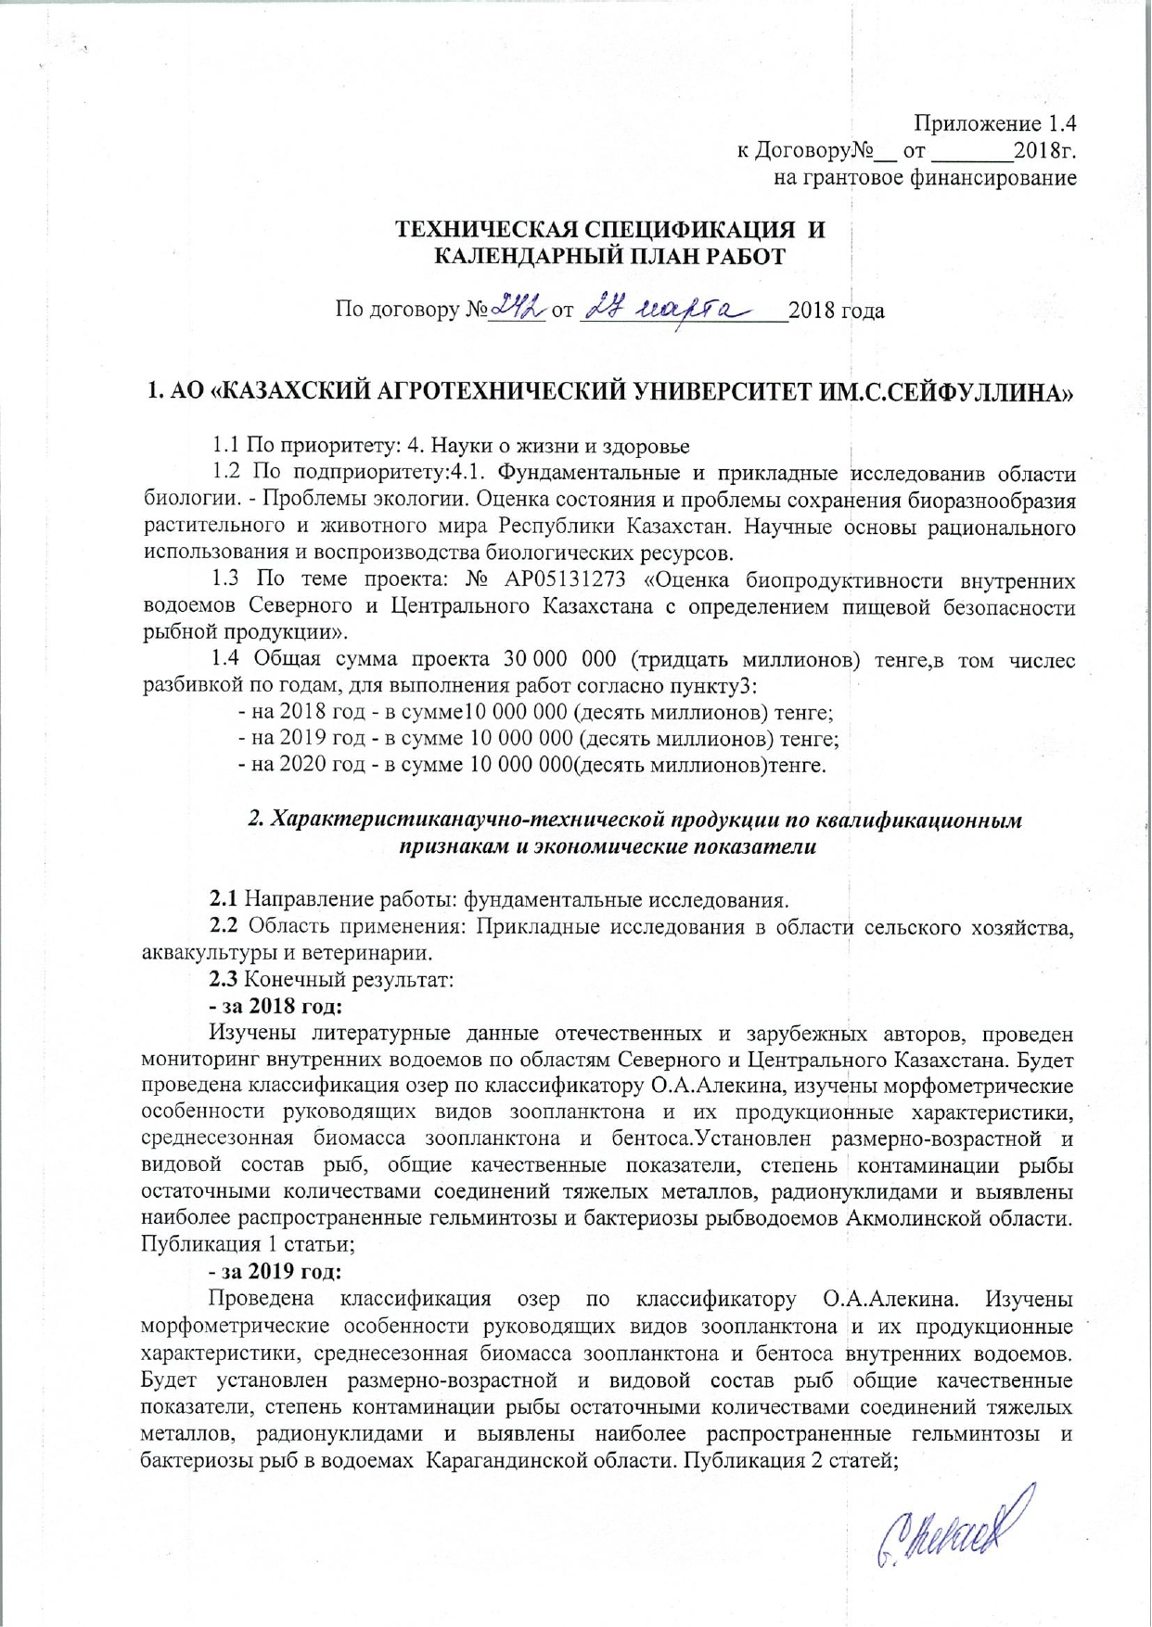

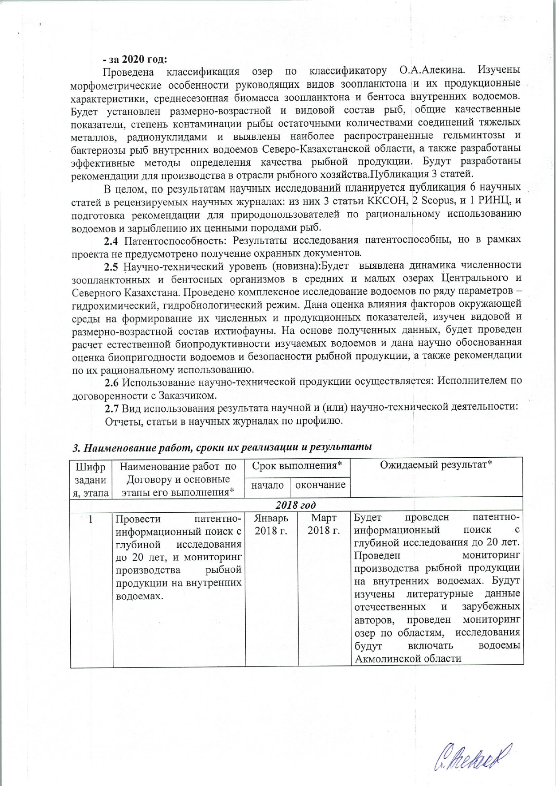

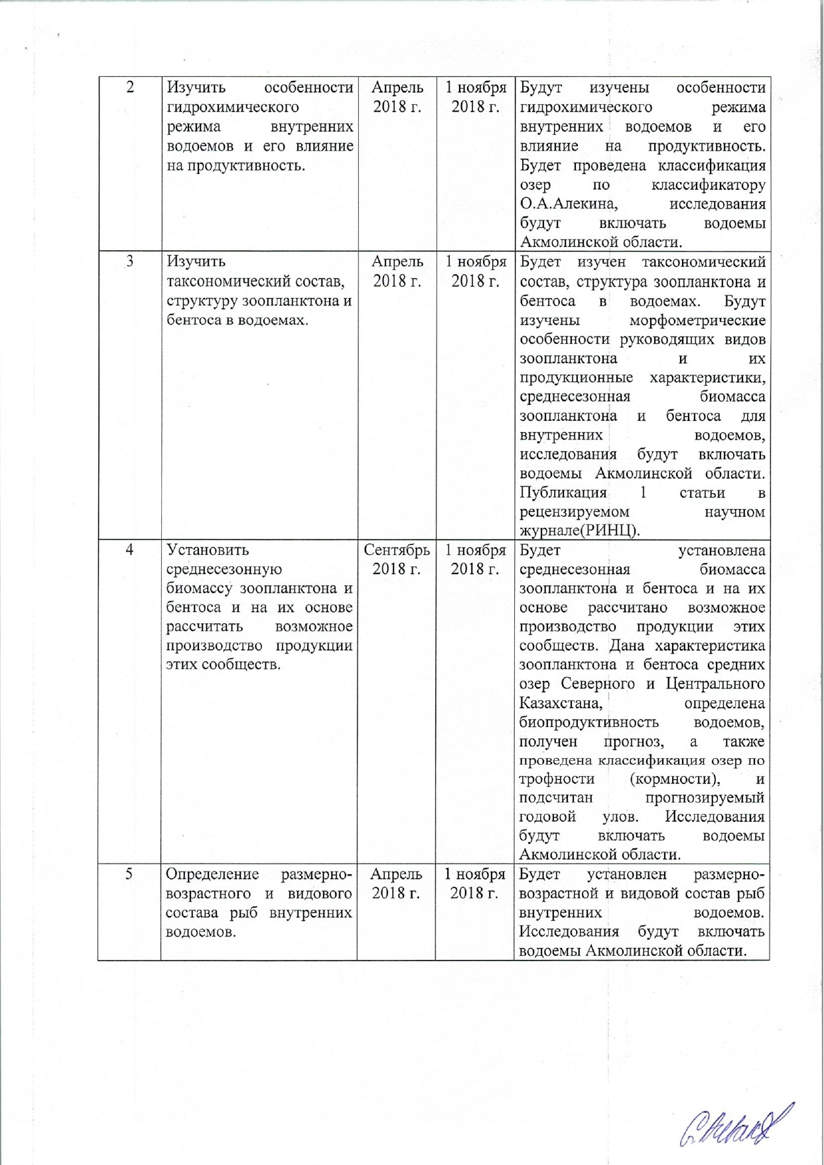

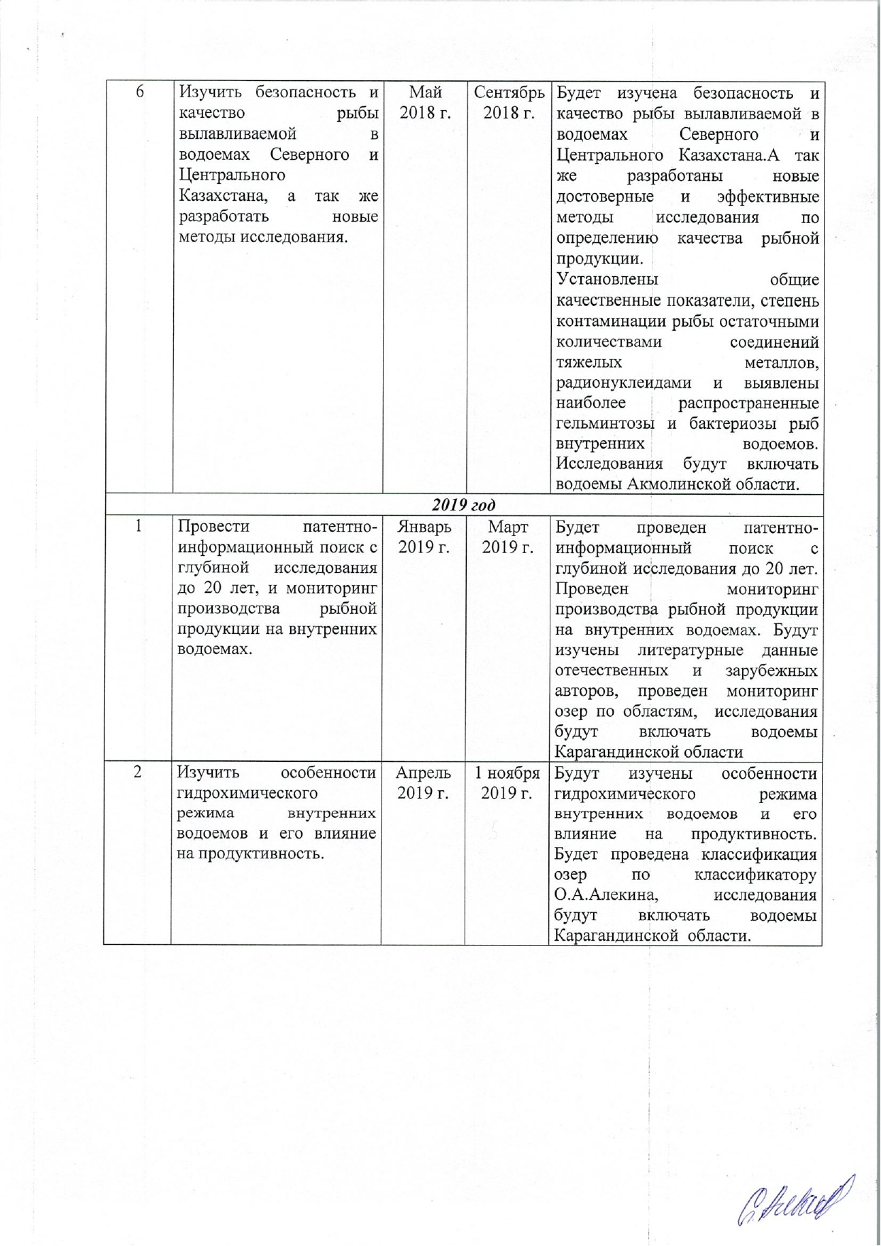

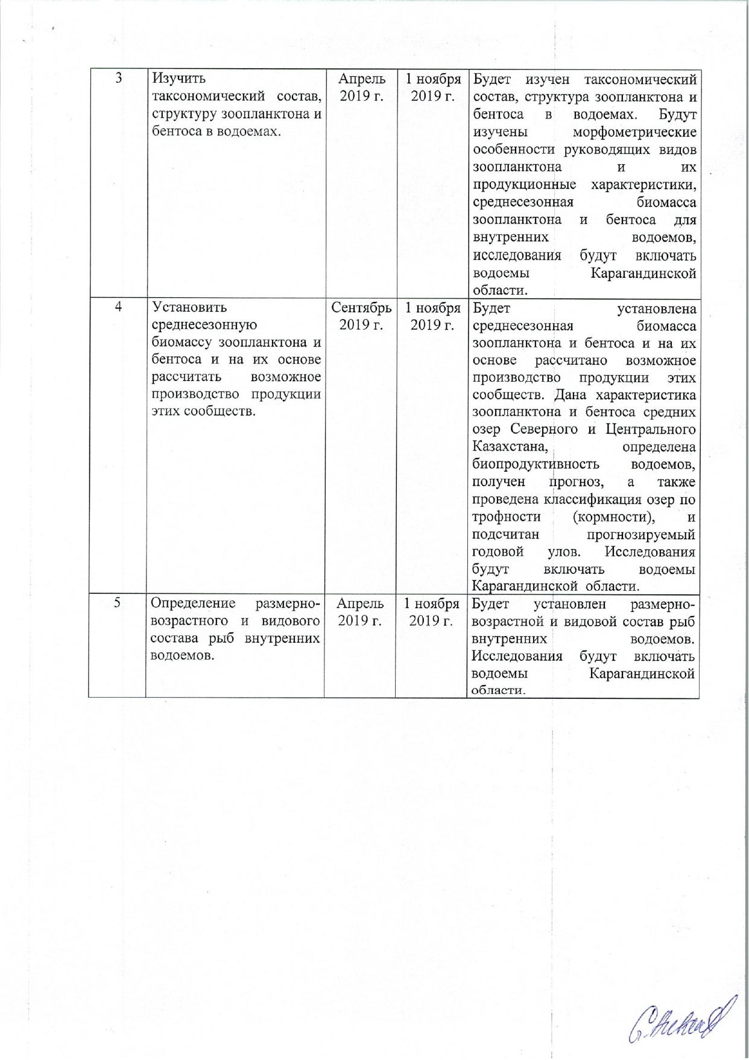

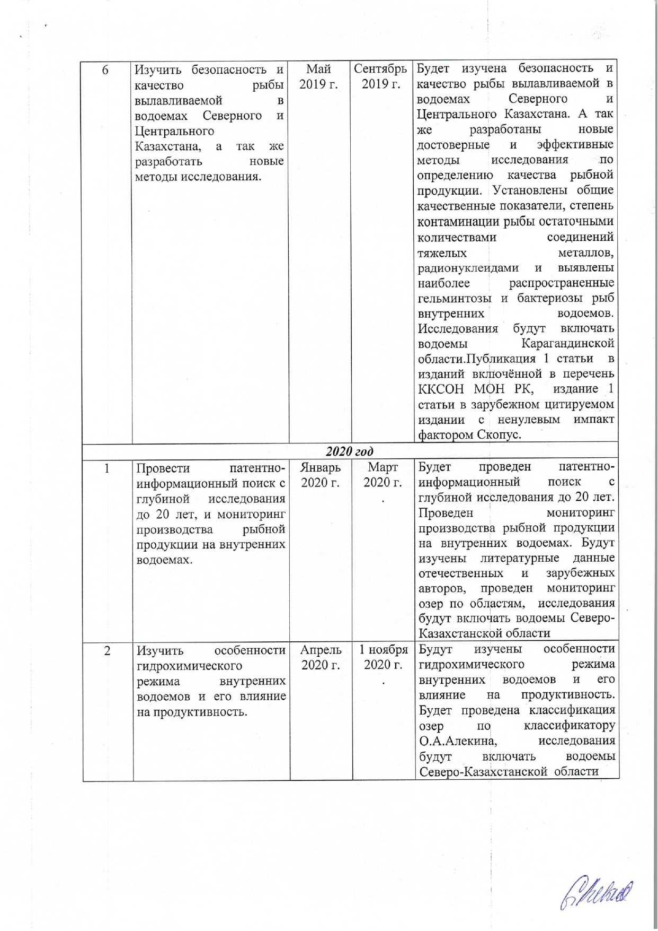

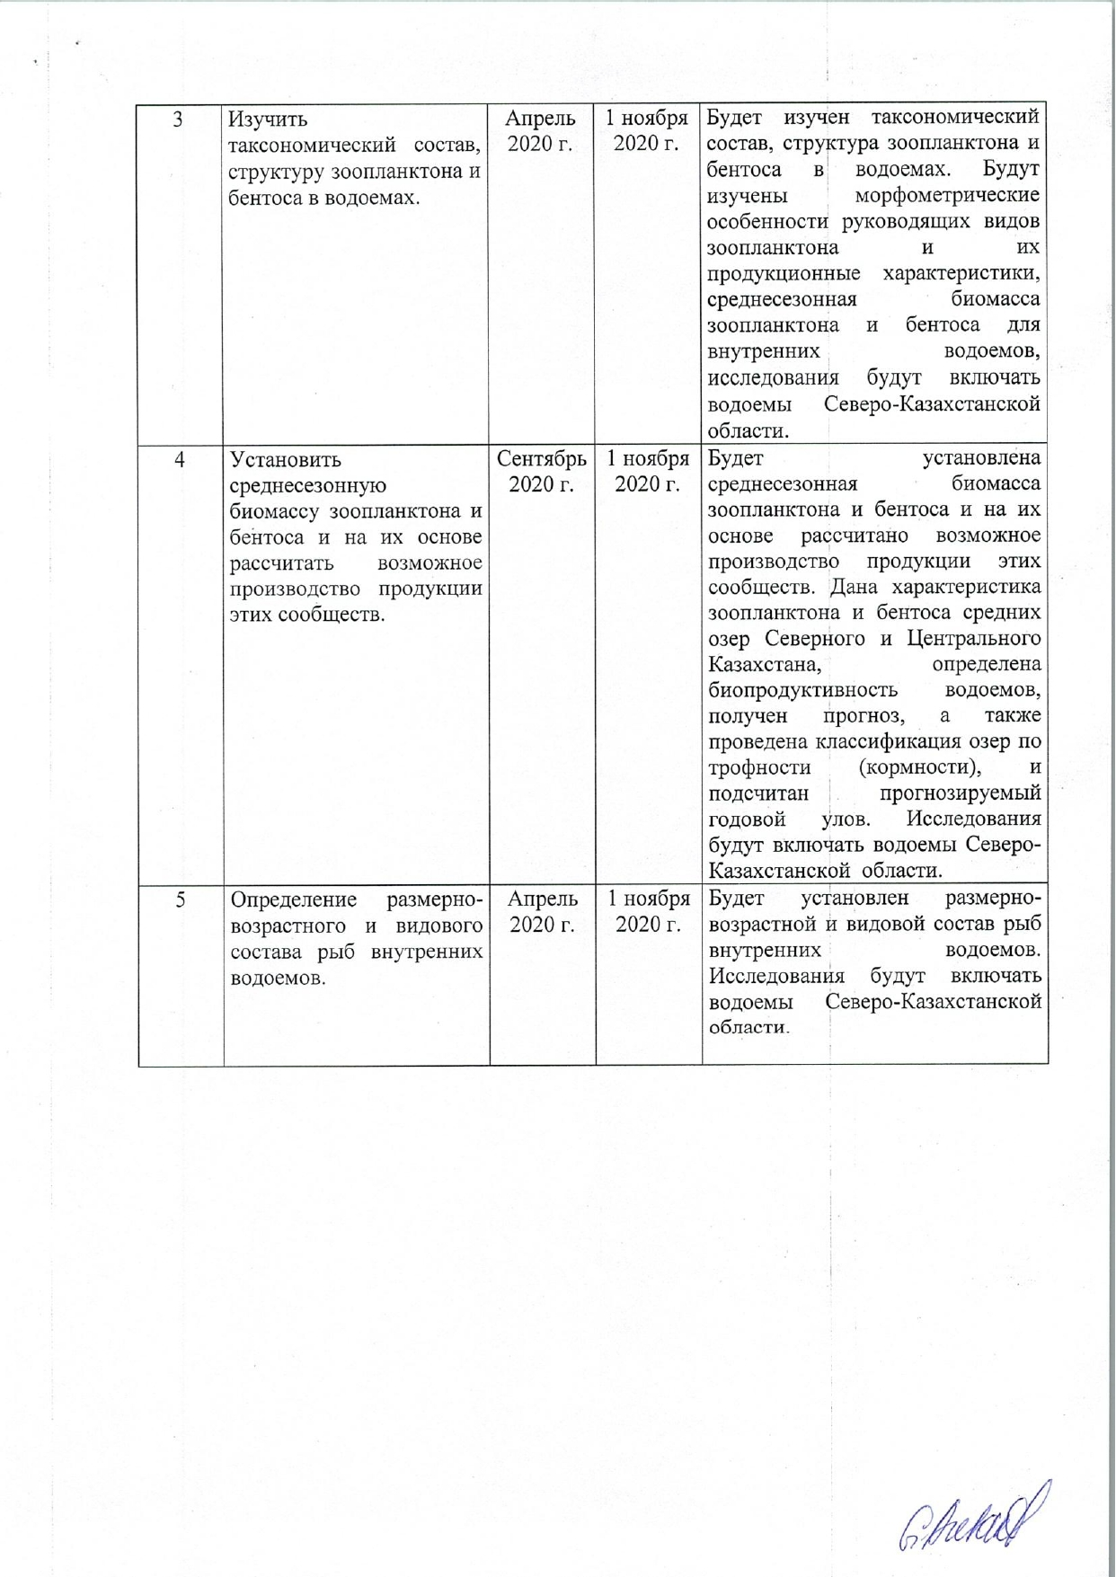

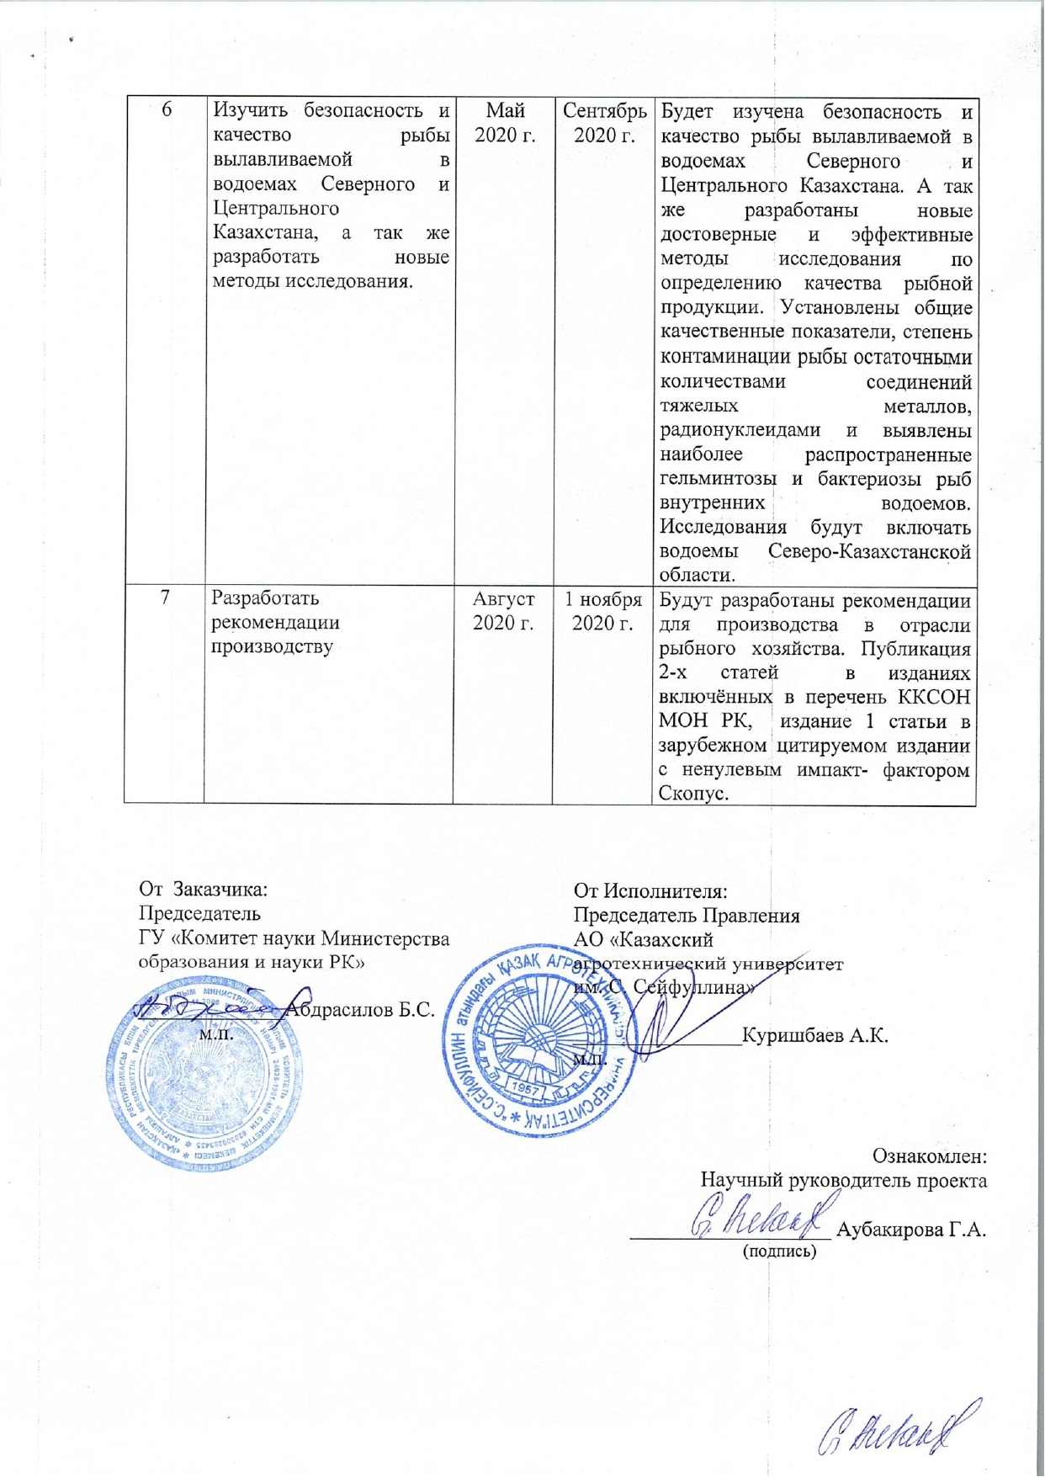

Приложение Б

Схема проведения исследований

Водоемы Карагандинской области
Гидрохимический режим
водоемов
Гидробиологический режим
водоемов
Физические
свойства воды
Химические
свойства воды
Зоопланктон
Бентос
Рыбопродуктивность озер
Безопасность и качество

Ихтиофауна
Размерно-возрастной
состав

Приложение В
Гидрохимический анализ воды

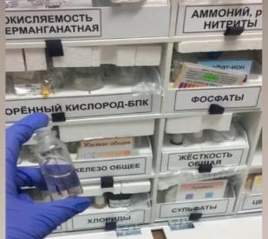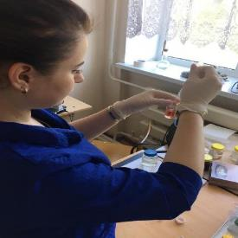

Приложение Г

Акт отбора проб рыбы на рынках г. Караганды

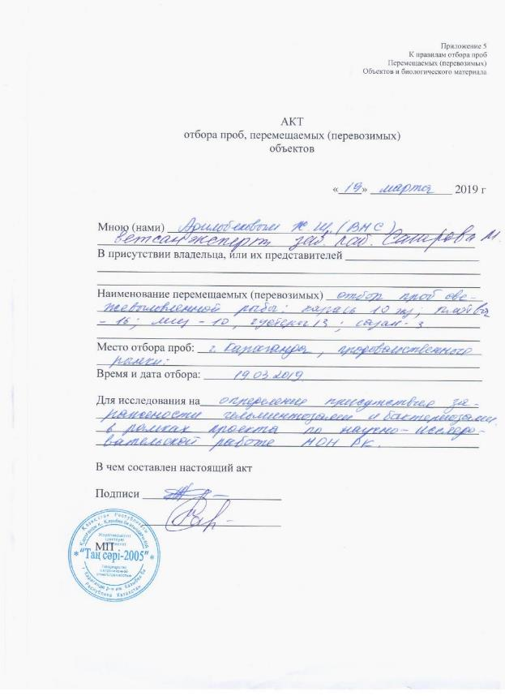

Приложение Д

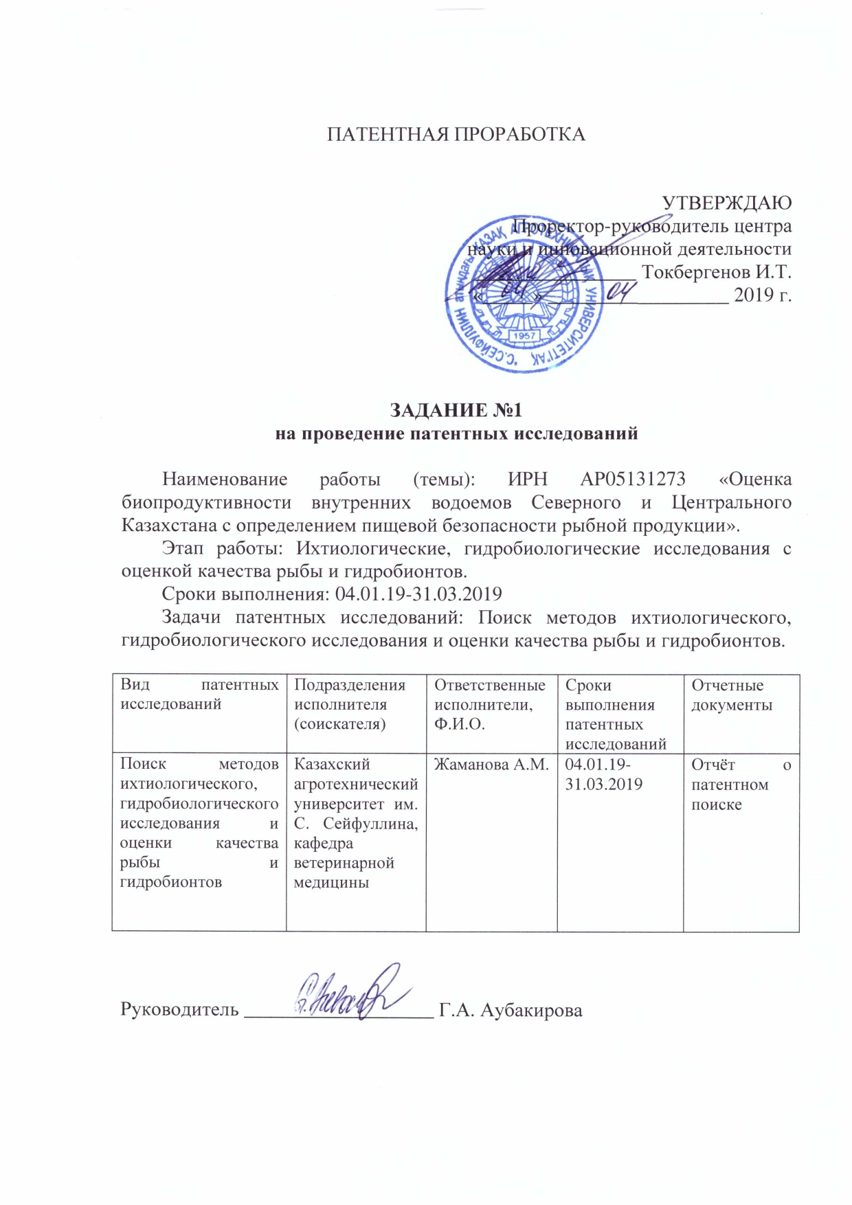

Приложение Е

Морфобиологические показатели рыб озера Токсумак

Таблица Е.1 – Морфобиологические показатели плотвы
Признаки | весенняя экспедиция |  | летняя экспедиция |  | осенняя экспедиция
Признаки | min-max | M±m | min-max | M±m | min-max | M±m
L | 13-20 | 15,84±1,06 | 13,1-17,9 | 15,26±1,10 | 10,2-19,4 | 15,9±3,96
l | 10-19 | 12,80±1,02 | 10,5-14,2 | 12,26±0,77 | 8,5-15,5 | 12,64±3,11
Q | 28-94 | 43,07±8,52 | 29-89 | 49,2±10,81 | 22-113 | 73,6±39,68
Fulton | 0,5-3 | 2,05±0,25 | 1,4-3 | 2,56±0,30 | 2,9-3,5 | 3,23±0,26
В % от l:
lc | 10,5-28,0 | 19,78±1,87 | 16,2-26,2 | 19,31±1,54 | 17,6-21,3 | 20,09±1,12
H | 19,7-35 | 28,72±3,30 | 16,9-33,6 | 28,53±2,72 | 23,5-32,2 | 28,6±2,79
HTT | 7,8-19,3 | 14,80±1,47 | 11,5-16,2 | 14,92±0,79 | 11,7-14,8 | 13,28±0,65

Таблица Е.2 – Морфобиологические показатели обыкновенного окуня
Признаки | весенняя экспедиция |  | летняя экспедиция |  | осенняя экспедиция
Признаки | min-max | M±m | min-max | M±m | min-max | M±m
L | 14-25,7 | 18,43±2,92 | 11,5-25,2 | 15,95±2,60 | 16,8-24,3 | 19,78±1,22
l | 12-21,5 | 15,59±2,33 | 9,9-21,7 | 13,62±2,28 | 14,4-21 | 16,94±1,04
Q | 33-210 | 97,48±49,71 | 26-351 | 94,27±53,97 | 106-358 | 170,75±43,83
Fulton | 1,6-4,3 | 2,31±0,32 | 2,0-3,5 | 3,1±0,26 | 2,6-3,9 | 3,38±0,31
В % от l:
lc | 18,5-32,8 | 26,30±3,12 | 20,0-28,6 | 25,11±1,53 | 24,1-29,2 | 26,45±1,13
H | 15,7-36,1 | 28,34±2,73 | 23,1-33,0 | 28,05±1,63 | 25,0-32,0 | 28,43±1,23
HTT | 12,4-19,3 | 15,54±1,36 | 13,2-17,6 | 15,20±0,72 | 13,7-17,6 | 15,83±0,75

Таблица Е.3 – Морфобиологические показатели обыкновенного гольяна
Признаки | min-max | M±m
L | 15,5-18,5 | 17,06±0,94
l | 13-15,3 | 14,24±0,81
Q | 37-61 | 46,77±6,19
Fulton | 1,3-1,8 | 1,61±0,13
В % от l:
lc | 11,5-20,9 | 16,75±1,89
H | 15-20,9 | 17,57±1,24
HTT | 13-17,4 | 15,36±1,42

Таблица Е.4 – Морфобиологические показатели обыкновенного ерша
Признаки | весенняя экспедиция |  | осенняя экспедиция
Признаки | min-max | M±m | min-max | M±m
L | 12,3-16 | 14,45±0,81 | 12-17 | 15,35±1,67
l | 10,2-13,7 | 12,10±0,93 | 10,1-14,6 | 12,92±1,47
Q | 25-49 | 34,81±4,92 | 27-89 | 58,5±18,5
Fulton | 1,4-2,3 | 1,69±0,21 | 2,2-2,8 | 2,56±0,17
В % от l:
lc | 17,7-25,9 | 21,50±2,32 | 21,7-28,1 | 24,73±1,85
H | 21,1-34,7 | 26,80±2,58 | 18,7-27,7 | 24,62±2,93
HTT | 13,1-19,1 | 15,98±0,96 | 14,8-15,6 | 15,25±0,29

Таблица Е.5 - Морфобиологические показатели серебряного карася
Признаки | весенняя экспедиция |  | летняя экспедиция |  | осенняя экспедиция
Признаки | min-max | M±m | min-max | M±m | min-max | M±m
L | 17,5-31 | 21,09±1,80 | 15,9-27,9 | 20,30±1,84 | 11,2-24,7 | 18,92±3,32
l | 14,2-24,5 | 17,03±1,56 | 12,4-23,2 | 16,39±1,66 | 8,9-20 | 15,06±2,73
Q | 100-570 | 182,1±53,9 | 72-495 | 163,5±54,5 | 21-204 | 101,6±40,7
Fulton | 2,7-4,7 | 3,52±0,27 | 2,9-3,9 | 3,49±0,30 | 2-3,5 | 2,79±0,43
В % от l:
lc | 19,0-27,74 | 22,46±1,64 | 17,8-26,1 | 22,78±1,49 | 20,9-26,0 | 23,42±0,95
H | 33,7-46,8 | 39,71±2,32 | 34,4-47,1 | 41,26±2,33 | 39,1-47,9 | 41,73±1,53
HTT | 14,1-24,3 | 20,01±1,28 | 13,8-23,5 | 19,43±1,01 | 16,6-24,1 | 20,60±1,22

Таблица Е.6 – Морфобиологические показатели карпа
Признаки | min-max | M±m
L | 21-28,7 | 24,97±1,98
l | 17,2-21 | 19,47±1,52
Q | 115-201 | 175,25±30,12
Fulton | 2-3 | 2,37±0,35
В % от l:
lc | 23,8-26,7 | 25,60±0,89
H | 36,1-38,9 | 37,66±0,85
HTT | 17,4-21,3 | 18,99±1,22

Приложение Ж

Возрастной состав популяции рыб озера Токсумак, %

Приложение И

Морфобиологические показатели рыб плотины ДСУ-58

Таблица И.1 – Морфобиологические показатели плотвы
Признаки | весенняя экспедиция |  | осенняя экспедиция
Признаки | min-max | M±m | min-max | M±m
L | 13-21,5 | 17,0±1,53 | 16,6-24,2 | 20,56±1,71
l | 11-17,7 | 13,83±1,25 | 13,2-19,2 | 16,52±1,37
Q | 29-133 | 57,57±15,84 | 79-249 | 140,5±43,9
Fulton | 1,6-3,0 | 2,10±0,17 | 2,1-3,5 | 2,98±0,34
В % от l:
lc | 12,2-24,3 | 18,96±1,48 | 15,4-24,8 | 18,54±1,03
H | 16,5-36,0 | 28,94±2,16 | 24,5-35,9 | 31,46±1,54
HTT | 11,5-20,1 | 14,88±1,07 | 13,5-16,8 | 15,22±0,76
О | 33,1-72,1 | 57,71±4,29 | - | -

Таблица И.2 - Морфобиологические показатели серебряного карася
Признаки | весенняя экспедиция |  | летняя экспедиция |  | осенняя экспедиция
Признаки | min-max | M±m | min-max | M±m | min-max | M±m
L | 9,8-26,5 | 16,58±4,14 | 8,5-28 | 16,86±3,31 | 12,2-29,4 | 16,86±2,75
l | 7,7-21,7 | 13,44±3,44 | 7,2-23,3 | 13,58±2,77 | 10-22,7 | 13,48±2,30
Q | 13-350 | 91,12±56,45 | 14-456 | 107,9±57,3 | 32-459 | 101,5±56,7
Fulton | 2,1-3,7 | 2,98±0,29 | 2,5-3,8 | 3,54±0,19 | 2,9-3,9 | 3,55±0,23
В % от l:
lc | 20,4-29,5 | 24,58±2,08 | 22,5-29,7 | 26,92±1,30 | 21,7-28,7 | 24,68±1,22
H | 25,2-40,1 | 32,80±2,90 | 38,1-53,0 | 45,38±2,39 | 33,3-46,2 | 39,99±1,80
HTT | 14,2-22,5 | 17,74±2,0 | 18,3-35,4 | 21,90±1,96 | 16,5-21,1 | 18,53±0,93
О | 50,5-80,1 | 65,61±5,81 | - | - | - | -

Таблица И.3 - Морфобиологические показатели сибирской плотвы
Признаки | min-max | M±m
L | 13,2-22,2 | 17,24±2,14
l | 10,9-18 | 14,16±1,73
Q | 41-205 | 94,96±30,36
Fulton | 2,6-3,5 | 3,17±0,28
В % от l:
lc | 14,7-25,4 | 20,43±1,75
H | 31,8-41,0 | 36,59±1,82
HTT | 14,4-18,7 | 16,72±0,73

Таблица И.4 - Морфобиологические показатели линя
Признаки | летняя экспедиция |  | осенняя экспедиция
Признаки | min-max | M±m | min-max | M±m
L | 11,8-25,1 | 18,21±2,87 | 18-30,2 | 23,86±2,80
l | 9,3-21,6 | 14,86±2,39 | 14,4-25 | 19,73±2,40
Q | 24-303 | 108,89±50,21 | 116-609 | 297,05±115,95
Fulton | 2,5-3 | 2,91±0,11 | 2,8-3,8 | 3,59±0,23
В % от l:
lc | 18,9-40,6 | 26,58±2,10 | 17,7-25,2 | 22,41±1,40
H | 31,1-50,3 | 39,34±2,13 | 23,9-31,7 | 28,64±1,55
HTT | 16,7-34,3 | 20,32±2,24 | 15-26,3 | 17,12±1,71

Приложение К

Возрастной состав рыб плотины ДСУ-58, %

Приложение Л

Морфобиологические показатели серебрянного карася плотины №1

Таблица Л.1 - Морфобиологические показатели серебряного карася
Признаки | весенняя экспедиция |  | летняя экспедиция |  | осенняя экспедиция
Признаки | min-max | M±m | min-max | M±m | min-max | M±m
L | 9,5-25,5 | 13,74±3,40 | 9,9-24,5 | 14,38±3,59 | 12-22,8 | 14,91±1,07
l | 7,7-20,5 | 11,05±2,81 | 8-20,2 | 11,33±3,01 | 9,8-17,6 | 11,72±0,84
Q | 16-258 | 56,54±44,31 | 14-279 | 59,82±42,52 | 31-186 | 49,61±11,81
Fulton | 2,6-4,2 | 3,34±0,27 | 2,1-3,9 | 3,26±0,23 | 2-3,5 | 3,0±0,36
В % от l:
lc | 14,4-32,2 | 23,36±1,89 | 22,1-32,5 | 25,27±1,18 | 18,1-28,5 | 23,08±1,51
H | 29,0-43,3 | 33,68±2,69 | 36,8-51,6 | 43,90±2,22 | 34,4-45,0 | 39,86±1,76
HTT | 11,8-21,8 | 17,68±1,81 | 15-23,7 | 21,20±0,80 | 17,1-35,2 | 19,67±1,33
О | 58,1-86,6 | 67,36±5,39 | - | - | 69,1-90,1 | 79,87±3,61

Приложение М

Возрастной состав выборок серебрянного карася плотины №1, %

Приложение Н
Гельминтологические исследования рыб

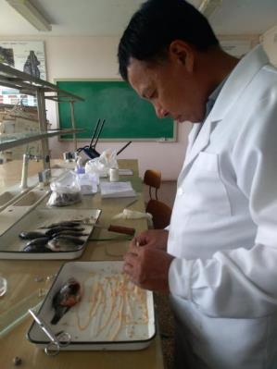  Исследование карася на лигулез | 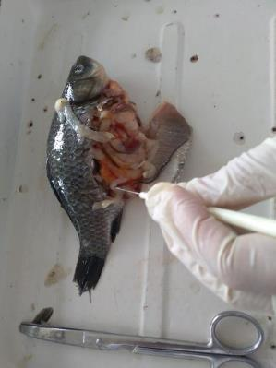  Карась серебристый зараженный лигулезом
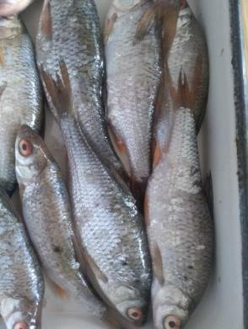  Плотва зараженная постдиплостомозом | 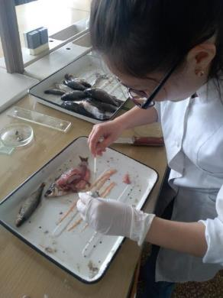  Плотва зараженная лигулезом

Приложение О

Перечень опубликованных работ по проекту ИРН№ АР05131273

№ п/п | Атауы  Название | Қолжазба құқында немесе баспа.  Печатный, или на правах рукописи | Баспаның, журналдың атауы, нөмірі, жылы, бетің №.  Издательство,журнал (название, номер,год) | Баспа табақтар немесе беттер саны.  Количество печатных листов или страниц | Қосалқы авторлардың аты-жөні  Фамилии соавторов
1 | 2 | 3 | 4 | 5 | 6
1 | Оценка безопасности рыбы вылавливаемой в водоемах Карагандинской области | Печ. | Многопрофильный научный журнал Костанайского государственного университета им.А.Байтурсынова, Костанай, №1 2019, с.3- 8 | 6 | Адильбеков Ж.Ш., Аубакирова Г.А., Мустафина Р.Х.
2 | Размерно-возрастной и видовой состав рыб в озере Уялы-Шалкар Карагандинской области | Печ. | Вестник государственного университета им.Шакарима, Семей, №2 (86), 2019, с.248-252 | 5 | Аубакирова Г.А., Адильбеков Ж.Ш.
3 | Влияние минерализации воды на продуктивность зоопланктона | Печ. | Вестник государственного университета им.Шакарима, Семей, №2 (86), 2019, с.309-312 | 4 | Аубакирова Г.А., Адильбеков Ж.Ш.
4 | Fish Fauna and Assessment of Fish Safety in the Reservoirs of Akmola Region of Northern Kazakhstan | Печ. | Pakistan journal of Zoology. Vol.51 (5), pp 1919-1925, 2019. | 7 | G.Aubakirova, Zh. Adilbekov, A.Inirbayev, T. Dzhamanbayev
5 | Способ определения свежести рыбы | Печ | Заключение о выдаче патента на полезную модель. №32485, 08.08.2019 г. | 1 | Адильбеков Ж.Ш., Балджи Ю.А., Аубакирова Г.А., Мустафина Р.К.





